Міністерство освіти та науки України
ОДЕСЬКИЙ НАЦІОНАЛЬНИЙ ПОЛІТЕХНІЧНИЙ УНІВЕРСИТЕТ
Українсько-Іспанський навчальний центр (УІНЦ)
Кафедра німецької мові та перекладу

МАТЕМАТИКА
МЕТОДИЧНІ ВКАЗІВКИ ДО ПРАКТИЧНИХ ЗАНЯТЬ
з навчальної дисципліни
“ІНОЗЕМНА МОВА ЗА ПРОФЕСІЙНИМ СПРЯМУВАННЯМ
(ІСПАНСЬКА)”
для студентів УІНЦ усіх напрямів
бакалаврської підготовки

Одеса: ОНПУ – 2016

Міністерство освіти та науки України
ОДЕСЬКИЙ НАЦІОНАЛЬНИЙ ПОЛІТЕХНІЧНИЙ УНІВЕРСИТЕТ
Українсько-Іспанський навчальний центр (УІНЦ)
Кафедра німецької мові та перекладу

МАТЕМАТИКА
МЕТОДИЧНІ ВКАЗІВКИ ДО ПРАКТИЧНИХ ЗАНЯТЬ
з навчальної дисципліни
“ІНОЗЕМНА МОВА ЗА ПРОФЕСІЙНИМ СПРЯМУВАННЯМ
(ІСПАНСЬКА)”
для студентів УІНЦ усіх напрямів
бакалаврської підготовки

Затверджено на засіданні кафедри
Німецької мови та перекладу
Протокол № __ від _____________2016

Одеса: ОНПУ – 2016

Методичні вказівки “Математика” до практичних занять з іноземної мови за професійним спрямуванням (іспанської) для студентів УІНЦ усіх напрямів бакалаврської підготовки / Укл.: Ю.В. Жук; за ред. проф. С.С. Гутирі. – Одеса: «ОНПУ», 2016. – 51 с.

Укладач: Жук Юлія Валеріївна, викладач іспанської мови, методист І–ї категорії УІНЦ

CONTENIDO

ПЕРЕДМОВА……………………………………...………………………… ………………....5
Lección 1. MULTIPLICACIÓN Y DIVISIÓN DE NÚMEROS CON SIGNO............................6
Lección 2. PROBLEMAS ADITIVOS CON EXPRESIONES ALGEBRAICAS........................9
Lección 3. EXPRESIONES ALGEBRAICAS Y MODELOS GEOMETRICOS ……...............12
Lección 4. ÁNGULOS Y RECTAS. ÁNGULOS ENTRE PARALELAS ………...…………...15
Lección 5. PROPORCIONALIDAD MÚLTIPLE........................................................................18
Lección 6. POLÍGONOS DE FRECUENCIAS ……...…………………………........................21
Lección 7. VOLUMEN DE PRISMAS Y PÍRAMIDES ……….................................................24
Lección 8. ENTRE RECTAS Y CIRCUNFERENCIAS …………………………….................27
Lección 9. ÁNGULOS EN LAS CIRCUNFERENCIAS ……………………….........................30

Lección 10. RAZÓN DEL CAMBIO ……..…………...............................………..…….….......33
Lección 11. ECUACIONES NO LINEALES ……………………………………………..........36
Lección 12. RESOLUCIÓN DE ECUACIONES POR FACTORIZACIÓN …….….……........39
Lección 13. FIGURAS SEMEJANTES. SEMEJANZA DE TRIÁNGULOS.….........................42
Lección 14. ÍNDICE........…..…………………………….………...............................................45
Lección 15. TEOREMA DE PITÁGORAS..…………….....……….……....…………...……...48

BIBLIOGRAFÍA ……..………………………………………………………….………..….....51

ПЕРЕДМОВА

Метою «Методичних вказівок» є формування впродовж 60 годин аудиторних занять у студентів (вхідний рівень володіння іспанською мовою – A2) вмінь та навичок читання, письма та говоріння за тематикою навчальної дисципліни «Математика» на ІІ–му та ІІІ–му курсах баклаврської підготовки (вихідний рівень володіння мовою – В1). Шляхом тренувань у читанні та перекладі автентичних текстів і виконанні комунікативних завдань студенти зможуть досягти практичного володіння іспанською мовою за фахом.
Практичне володіння іспанскою мовою в межах даного курсу припускає наявність таких умінь в різних видах мовної комунікації, які дають можливість:

• вільно читати оригінальну літературу іспанською мовою у відповідній галузі знань;
• оформлювати та підсумовувати отриману з іспаномовних джерел інформацію у вигляді перекладу або резюме;
• робити повідомлення, доповіді та презентації іспанською мовою на теми, пов'язані з науковою та виробничою діяльністю майбутнього фахівця;
• вільно вести бесіду за фахом.

Кожне тематичне заняття складається з основного тексту й комплексу мовних вправ, які розраховані на удосконалення навичок та активізацію мовної діяльності.
«Методичні вказівки» забезпечують підготовку до міжнародного усного і письмового спілкування іспанською мовою для професійних цілей, а саме – опанування лексичними, граматичними і стилістичними навичками, а також умінням розмовляти, читати, переписуватися, перекладати, конспектувати, згортати і розгортати усну і письмову іспаномовну інформацію функціонального стилю (ділового, інженерно–технічного, наукового тощо), що передбачено вимогами затвердженої МОН України Програми вивчення іноземних мов у технічному університеті.

Автор: Ю.В. Жук

LECCIÓN 1. MULTIPLICACIÓN Y DIVISIÓN DE NÚMEROS CON SIGNO
  - Lee y traduce el texto:
Los números con signo son los números positivos y los números negativos. El cero no tiene signo. Los números positivos se ubican a la derecha del cero en la recta numérica. Pueden aparecer con el signo + o sin él. Cuando llevan el signo + es porque se desea resaltar que son positivos. Por ejemplo: +3, +16, +7.9, +10.35, + , + .
Los números negativos se ubican a la izquierda del cero en la recta numérica y siempre se escriben anteponiéndoles el signo –. Por ejemplo: –7, –1, –4.1, –12.73, – , – .
Cuando se hacen operaciones de números con signo, los números se escriben entre paréntesis para no confundir los signos de los números con los signos de la operación.
Por ejemplo: (–4) + (+5) – (–15). Se puede escribir 5 en vez de +5 y entonces no son necesarios los paréntises: (–4) + 5 – (–15). Cuando en una multiplicación el primer factor es un número entero positivo y el segundo factor es un número negativo, se suma varias veces el número negativo.
Por ejemplo:
5 × (–4) = (–4) + (–4) + (–4) + (–4) + (–4) = –20.
Se suma cinco veces –4
3 × (–6.4) = (–6.4) + (–6.4) + (–6.4) = –19.2.
Se suma tres veces –6.4
4 × (– ) = (– ) + (–) + (– ) + (– ) = (–) .
Se suma cuatro veces – .
En general, para encontrar el resultado de una multiplicación de este tipo se multiplican los valores absolutos de los números y al resultado se le antepone el signo –.
Por ejemplo: 6 × (–3) = –18
Se hace la multiplicación 6 × 3 = 18, se le antepone el signo –, y el resultado es –18.
10 × (–8.32) = –83.2
Se hace la multiplicación 10 × 8.32 = 83.2, se le antepone el signo –, y el resultado es –83.2.
Cuando en una multiplicación el primer factor es un número negativo y el segundo factor es un número entero positivo, se multiplican los valores absolutos de los números y al resultado se le antepone el signo –. Por ejemplo: (–8) × 2 = –16
Se hace la multiplicación 8 × 2 = 16, se le antepone el signo –, y el resultado es –16.
Para multiplicar números con signo se multiplican los valores absolutos de los números y luego se determina el signo del resultado utilizando la regla de los signos:
Сuando multiplicamos
Positivo por positivo el resultado es positivo.
Positivo por negativo el resultado es negativo.
Negativo por positivo el resultado es negativo.
Negativo por negativo el resultado es positivo.
Por ejemplo, para multiplicar (–4) × 11, primero se hace la multiplicación: 4 × 11 = 44, y utilizando la regla de los signos sabemos que el resultado es negativo. Entonces, (–4) × 11 = –44.
Para hacer divisiones entre números con signo se dividen los valores absolutos de los números y luego se encuentra el signo del resultado utilizando la regla de los signos:
Cuando dividimos,
Positivo entre positivo el resultado es positivo.
Positivo entre negativo el resultado es negativo.
Negativo entre positivo el resultado es negativo.
Negativo entre negativo el resultado es positivo.
Por ejemplo, para dividir (–110) ÷ (–5), primero se hace la división: 110 ÷ 5 = 22, y utilizando la regla de los signos, sabemos que el resultado es positivo. Entonces, (–110) ÷ (–5) = 22.
Vocabulario:
anteponer, v − поміщати перед
confundir, v − сплутувати
división, f − ділення
dividir, v − ділити
multiplicación, f − множення
multiplicar, − множити
numérico, adj − цифровий
resaltar, v – відрізнятися
resta, f – віднімання
restar, v – відняти
sumar, v − підсумувати
valor absoluto − aбсолютна величина
ubicar, v − розташувати

  - Memoriza como se leen las operaciones aritméticas básicas y haz las siguientes ejercicios de aritmética. No te olvides de leerlos.

2 + 2 = 4 Dos más dos es igual a cuatro.
6 – 2 = 4 Seis menos dos es igual a cuatro.
4 × 4 = 16 Cuatro por cuatro es igual a dieciséis.
10 : 2 = 5 Diez dividido por dos es igual a cinco.

El numerador de las fracciones se lee tal cual está escrito. Para leer el denominador se utilizan palabras especiales. Por ejemplo, 1/3 se lee: un tercio. Debes tener en cuenta que cuando el numerador es mayor que 1, el denominador se especifica en plural. Por ejemplo, 2/3 se lee: dos tercios. -6/7 + -5/7 (menos seis séptimos más menos cinco séptimos) Acá tienes una lista de algunas de las palabras utilizadas para describir a los denominadores:

2 - medio
3 - tercio
4 - cuarto
5 - quinto
6 - sexto
7 - séptimo
8 - octavo
9 - noveno
10 - décimo
11 - onceavo
12 - doceavo
13 - treceavo

1/10 = un décimo.
1/100 = un centésimo.
1/1000 = un milésimo.
1/10000 = un diez milésimo
1/10 = un décimo
1/20 = un veinteavo
1/30 = un treintavo
1/40 = un cuarentavo
1/50 = un cincuentavo
1/60 = un sesentavo
1/70 = un setentavo
1/80 = un ochentavo
1/90 = un noventavo

36/7 – 15 =
312 × 12 =
150 : 50 =
759/12 + 426 =
12 567 – 4567 =
52/2 × 12 =
1000 : 5 =
690 000 + 34 709 =

  - Escribe mayor que (>) o menor que (<) según corresponda.

a) 7 __ 18
b) 12 __ (–5)
c) (–19) __ 1

d) (–7) __ 14
e) (–27) __ (–35)
f) (–11) __ (–3)

  - Lee el artículo “Así aprenden los niños las matemáticas” y pon los verbos entre paréntesis en Presente de Indicativo o Pretérito Perfecto.
Durante la etapa de la escolarización, (haber) ________ un momento crucial en que los niños (dejar) ________ de utilizar los dedos y (empezar) ________ a hacer las cuentas de cabeza. ¿Qué (pasar) ________ en nuestro cerebro para adquirir esta habilidad? ¿Cómo (formarse) ________ una mente matemática?
Esto (ser) ________ lo que (preguntarse) ________ neurocientíficos de la Escuela de Medicina de la Universidad de Stanford, que (realizar) ________ resonancias magnéticas a niños, adolescentes y adultos mientras resolvían problemas aritméticos.
Los expertos (comprobar) ________ que en los niños mayores (activarse) ________ más el área del hipocampo, vinculada a los recuerdos, y menos la corteza prefrontal y parietal, zonas neuronales relacionadas con el acto de contar. Es decir, al cumplir años (recurrir) ________ cada vez más a la memoria para las matemáticas.
Sin embargo, en el caso de los adolescentes y adultos, (funcionar) ________ a pleno rendimiento el neocórtex, donde (asentarse) ________ la información archivada a lo largo de la vida en el cerebro maduro.
Según Vinod Menon, principal investigador del estudio, “esto (significar) ________ que el hipocampo (proporcionar) ________ durante la infancia una especie de andamio para aprender y consolidar los datos en la memoria a largo plazo”.
Los científicos (esperar) ________ que las conclusiones de su investigación sirvan para paliar la dificultad innata de algunos alumnos con las temidas “mates”.

  - Rellena los huecos con las palabras adecuadas del vocabulario y no te olvides de poner los verbos en el tiempo necesario.
- ¡Entiendo, tú me ___________ con mi hermano Hassan!
- En cuanto a quienes plantearon problemas en la historia reciente, Juan Pablo II siempre abogó por la aplicación del derecho internacional y ___________ el Estado de derecho al imperio de la fuerza.
- Has introducido un 0 como denominador. Este implica una ___________ por cero, que no está permitida. Esta pregunta se contabilizará como incorrecta.
- Si se produce un error, la función muestra un valor lógico o ___________.
- La principal aplicación es la comparación de datos en ___________ absoluto con el resto de los datos.
- He hecho la ___________ una y otra vez en mi cabeza.
- Las operaciones que pueden utilizarse en la tarea son: Suma, ___________, Multiplicación y División. Puede activar todas las operaciones si así lo desea.
- Lo ___________ en una casa temporalmente, pero no sabe dónde está su madre ni por qué lo abandonó.
- En ese sentido, ___________ la importancia fundamental de la asistencia humanitaria y seguimos apreciando el valor del humanitarismo en la protección de los civiles en los conflictos armados.
- ___________ esto en dos, ¿verdad?

  - Haz los problemas de multiplicación y división y explica cada acción de solución detalladamente.
- Una ballena que pesaba 4275 kilos se tragó 3 atunes de 125 kilos cada uno y luego fue capturada por un barco ballenero. Calcular el peso que dio en la báscula.
- ¿Cuántos kilómetros recorrerá una locomotora en 5 horas si marcha a una velocidad de 82 kilómetros por hora?
- Un niño mete 3 monedas en su hucha cada día. Cuando la llena encuentra 792 monedas. ¿Cuántos días tardó en llenarla?
- Una caja tiene 3 lápices. ¿Cuántos lápices habrá en 61 cajas?
LECCIÓN 2. PROBLEMAS ADITIVOS CON EXPRESIONES ALGEBRAICAS
  - Lee y traduce el texto:
En una suma de expresiones algebraicas los sumandos se llaman términos. Por ejemplo, a y 2a son términos de la suma a + a + 2a + 2a
Los términos tienen coeficiente, literales y exponentes.
El término 2a tiene:
Coeficiente: 2 Literal: a Exponente: 1
El término a tiene:
Coeficiente: 1 Literal: a Exponente: 1
El término 3a2 tiene:
Coeficiente: 3 Literal: a Exponente: 2
A los términos que tienen la misma literal con igual exponente como a, 3a, 2a, 1.5a, se les llama términos semejantes.
Los términos numéricos son semejantes entre sí.
Por ejemplo, 8 y –5 son términos semejantes.
El perímetro para cada uno de los siguientes polígonos regulares:

2x 1.2z 2.4y
P= 12x P= 3,6z P= 12y
3a 2 y 2a aunque tienen la misma literal no son semejantes porque no tienen el mismo exponente.
Para evitar confundir el signo × (por) de la multiplicación con la literal x, el signo “por” no se escribe.
Por lo mismo:
3a = 3 veces a = a + a + a
Para sumar términos semejantes se suman los coeficientes y se conserva la parte literal. Por ejemplo:
5.2x + 7.3x = 12.5x
5.2 + 7.3 = 12.5
Para restar términos semejantes se restan los coeficientes y se conserva la parte literal. Por ejemplo:
7x – 4x = 3x
7 – 4 = 3
Dos términos son semejantes cuando:
1) tienen la misma parte literal, como 3w y 2w.
2) son términos numéricos, como -2, 8.
Son binomios expresiones algebraicas con dos términos como las siguientes:

x+ 3
x+z

y –
2x2 + 7

Para sumar binomios se suman los términos que son semejantes.
(2x + 3) + (x–2) = 3x + 1
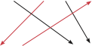
2x+x= 3x 3 – 2=1
Para sumar términos semejantes con coeficientes que son números con signo, se suman los coeficientes y se conserva la parte literal.
Por ejemplo:
6x + (–8x) = –2x
6 + (–8) = 6 – 8 = –2
Para restar términos semejantes con coeficientes negativos, se restan los coeficientes y se conserva la parte literal.
–2x – (–5x) = 3x
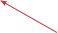
–2 – (–5) = –2 + (+5) = +3
Vocabulario:
binomio, m - двочлен
coeficiente, m - коефіцієнт
exponente, m - показник степеня
expresión algebraica - алгебраїчна формула
literal, m - літерне значення
perímetro, m - периметр
polígono, m - многоугольник
semejante, m - подібний
sumando, m - доданок
término, m – член

2.2 Haz el problema y explica su solución.
Un comerciante vendió cierta cantidad x de aguacate el lunes, el martes vendió 20 kg más que el lunes y el miércoles le faltaron 5 kg para vender el triple de lo que vendió el lunes. Si en los tres días vendió en total 167.5 kg de aguacate:
a) ¿Qué cantidad de esta fruta vendió cada día? Lunes: _______ kg Martes: _______ kg Miércoles: _______ kg
b) ¿Qué día vendió un poco más de 50 kg de aguacate? _______
c) ¿Qué día vendió 86.5 kg? _______

2.3 Haz el problema y explica su solución.
El La barda que lo rodea mide 197 metros. Si el ancho mide x metros:
largo de un terreno rectangular mide 12.5 metros menos que el doble del ancho.

Ancho = x 
Largo

a) ¿Qué expresión algebraica corresponde a la medida del largo? _________________
b) ¿Qué expresión corresponde al perímetro? ________________________________
c) ¿Cuántos metros mide cada lado del terreno? Ancho : _______ metros
Largo: _______ metros

  - Rellena los huecos con las palabras adecuadas del vocabulario.

- El _____________ de la compensación calculado para el asegurado no puede ser menor de 0,25 ni mayor de 3.
- Se prevé su combinación en _____________, trinomios o polinomios.
- Encontré un intruso cuando patrullaba el _____________.
- Pero estoy seguro de que él nunca ha dicho nada _____________.
- Ahora dibujemos un hexágono. Un hexágono es un _____________ de seis lados.
- ¿Tienen un entendimiento básico del cálculo diferencial y al menos un año de topología _____________?

2.5 Lee el artículo “Las matemáticas ayudarán a predecir el tipo de incendio en cada paisaje” y pon los verbos entre paréntesis en Presente de Indicativo, Futuro o Pretérito Perfecto.
Un equipo de investigadores del Centre de Recerca Ecològica i Aplicacions Forestals, del Centro Tecnológico Forestal de Cataluña (encontrar) _________ la fórmula para saber la probabilidad que (tener) _________ un paisaje de sufrir un tipo de incendio u otro, según las características de su vegetación, el tipo de terreno y las condiciones climáticas.
Los investigadores (analizar) _________ los datos de los incendios forestales ocurridos en Cataluña en los últimos veinte años. El estudio, publicado en la revista International Journal of Wildland Fire, (revelar) _________ que existe un patrón para cada uno de los tres tipos de propagación de incendios forestales identificados por los equipos de bomberos. "Los incendios conducidos por la forma del terreno, que (desplazarse) _________ por movimientos de aire similares a las brisas, (depender) _________ de factores como la pendiente y la orientación de las vertientes. Estos incendios (ser) _________ los menos peligrosos y fáciles de controlar", explica Andrea Duane, investigadora del CTFC.
Otro tipo de incendio, los convectivos, (aparecer) _________ en lugares donde (acumularse) _________ mucha biomasa y (haber) _________ mucho combustible disponible. (propagarse) _________ de forma virulenta en todas direcciones y (considerarse) _________ los más grandes y destructivos. El tercer tipo de incendio (propagarse) _________ con el viento y (depender) _________ de factores que no (poderse) _________ modificar, como el propio viento y la topografía. "(Ser) muy peligrosos y difíciles de controlar, porque el viento (poder) _________ cambiar de dirección e intensidad de forma repentina", explica Marc Castellnou de Bomberos.
Los investigadores (asegurar) _________ que este trabajo (abrir) _________ la posibilidad de desarrollar nuevas estrategias de gestión territorial y forestal según los diferentes tipos de patrones de propagación de los incendios.
El estudio (poder) _________ tener un gran impacto en la búsqueda de los regímenes de incendios en un escenario de cambio global. "(encontrarse) _________ en un contexto en el que no sabemos cómo (evolucionar) _________ los incendios en un futuro. Lo que sí (saber) _________ es que los cambios ambientales como cambios en el uso del suelo o en la cubierta vegetal (cambiar) _________ la estructura de los bosques y, por tanto, también (poder) _________ variar la dinámica de los incendios ", concluye Andrea Duane.

LECCIÓN 3. EXPRESIONES ALGEBRAICAS Y MODELOS GEOMETRICOS
  - Lee y traduce el texto:
Existen expresiones algebraicas para calcular el área de distintas figuras geométricas. Por ejemplo, para un rectángulo de altura a y base b obtienes la expresión ab. De igual manera, la expresión 4b representa el área de un rectángulo que mide 4 unidades de altura (a = 4) y b unidades de base.

4 
Recuerda que:
ab = a ×b 4b = 4 ×b

b
Los siguientes rectángulos tienen altura 4 y distintas bases: 2, 3 y 6. El área de cada uno se puede calcular usando la expresión 4b. Calcula las áreas usando esta expresión.
4 cm  4cm  4cm 
b = 2 cm b = 3 cm b = 6cm

Área = ________ Área = ________ Área = ________

Para indicar que un número multiplica a una expresión se usan los paréntesis:
5 (b + 3) = 5 × (b + 3)

4

a 2

Área del rectángulo: 4(a + 2)
Medida de la altura: 4
Medida de la base: a + 2

4

a + 2
Existen varias expresiones algebraicas que representan el área de un rectángulo de medidas 4 y (a + 2). Por ejemplo, las tres expresiones 4(a + 2), 4a + 8 y 2(a + 2) + 2(a + 2) representan su área.

Las expresiones 4(a + 2), 4a + 8 y 2(a + 2) + 2(a + 2) siempre dan el mismo resultado al asignarle valores a a, pues representan el área del mismo rectángulo, por lo que se puede escribir:
4(a + 2) = 4a + 8 = 2(a + 2) + 2(a + 2) A este tipo de expresiones se les llama expresiones equivalentes.
Cuando se quiere encontrar una expresión equivalente a otra dada, puede ser útil construir un rectángulo cuya área se represente con la expresión. Por ejemplo, para la expresión dada
3(2x + 1) se puede construir un rectángulo que mida 3 unidades de altura y 2x+1 unidades de la base:

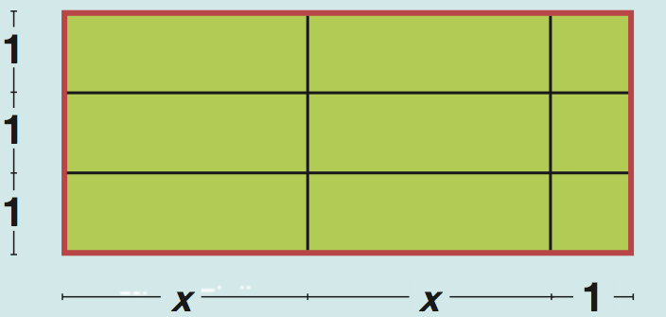

Dividiendo este rectángulo en piezas de menor área se puede ver que la expresión 6x+3 también sirve para calcular su área, y por lo tanto es equivalente a la expresión 3(2x+1).

Vocabulario:
altura, f - висота
área, f - площа
asignar, v - призначити
base, f - основа
calcular, v - рахувати
equivalente, adj - еквівалентний
medir, v - вимірювати
paréntesis, m - дужки
pieza, f - частина
rectángulo, m - прямокутник
unidad, f - одиниця

3.2 Haz el problema y explica su solución.
En la siguiente figura, la superficie del rectángulo se dividió con una línea horizontal. Escribe una expresión que represente el área del rectángulo superior del rectángulo grande, una expresión que represente el área del rectángulo inferior y una expresión que represente el área del rectángulo grande. Explica la solución detalladamente.

2

2

a + 2

3.3 Rellena los huecos con las palabras adecuadas del vocabulario.
1. El primer número en el _____________ después del nombre del país se refiere a la duración de la escolarización obligatoria, en años, y el segundo a la duración de la educación primaria.
2. Todo tiene un ancho, una longitud y una _____________.
3. Colomban bajó una _____________ de uno de los casillero y Geneviéve desplegó el tejido para que la cliente lo examinara.
4. Echar los cimientos es importante porque es la _____________ de un edificio.
5. Si el radio de un círculo es seis, ¿cuál es el _____________?
6. Cualquier expresión numérica represente la proporción entre dos lados de un triángulo rectángulo.
7. Cada _____________ administrativa y consejo local constituye parte integrante de la autoridad del Estado y los gobernadores provinciales responden ante el Presidente de la República y el Consejo de Ministros.
8. Para viajar a otro país, es necesario un visado de salida o su _____________.
9. El agricultor antiguo necesitaba instrumentos para _____________ sus tierras.
10. También puede _____________ dinámicos efectos a las diapositivas incluyendo animación y efectos de transición.

3.4 Lee el artículo “Otorgan el 'Nobel de matemáticas' a John Nash y Louis Nirenberg” y pon los verbos entre paréntesis en Presente de Indicativo o Pretérito Indefinido.
Por sus estudios en el área de la teoría de ecuaciones diferenciales no lineales parciales, el estadounidense John F. Nash Jr y el canadiense Louis Nirenberg (ser) _________ distinguidos este miércoles con el premio Abel, considerado el ‘Nobel de las matemáticas’.
Nash, de 86 años, (ganar) _________ en 1994 el Nobel de Economía por su teoría de los juegos, y (ser) _________ conocido también por inspirar la película ‘Una mente maravillosa’ (2001), que (narrar) _________ su lucha contra la esquizofrenia.
La Academia de las Ciencias y las Letras noruega (destacar) _________ en el fallo, difundido este miércoles en Oslo, las contribuciones "sorprendentes y seminales" de ambos y las aplicaciones de estas en el análisis geométrico.
Sus teorías (ser) _________ usadas también para describir leyes fundamentales dentro de la física, la química o la biología y (poder) _________ servir para explicar fenómenos como las colas del tráfico, la circulación sanguínea o los tsunamis.
Nash (desarrollar) _________ su carrera en la Universidad de Princeton y el Instituto Tecnológico de Massachusetts (MIT), mientras que Nirenberg, cuatro años mayor, (trabajar) _________ en el Instituto Courant de Ciencias Matemáticas de la Universidad de Nueva York.
Aunque no (colaborar) _________ formalmente en ninguna publicación, la Academia considera que durante la década del 50 (influirse) _________ mutuamente. Nirenberg y Nash suceden en el palmarés del premio al ruso Yakov G. Sinai.
El galardón, que (estar) _________ dotado con 6 millones de coronas noruegas (un millón de dólares), les (ser) _________ entregado el 9 de mayo en una ceremonia en Oslo. El Premio Abel (denominar) _________ así en recuerdo del matemático noruego Niels Henrik Abel (1802-1829), y (ser) _________ establecido por el Parlamento noruego en el 2002.

3.5 Rellena el crucigrama con las palabras de lecciones 1-3.
⁴
³
⁵
²
¹
⁶
HORIZONRAL:
1. la suma de las longitudes de los lados de una figura geométrica plana
2. la operación inversa a la multiplicación.
6. línea o superficie inferior de una figura geométrica.
VERTICAL:
3. una figura geométrica de forma cerrada que posee más de 3 lados, ángulos y vértices.
4. es un factor multiplicativo, es decir, el número constante que se encuentra a la izquierda de una variable o incógnita y la multiplica.
5. En matemáticas está representada por el número uno.

LECCIÓN 4. ÁNGULOS Y RECTAS. ÁNGULOS ENTRE PARALELAS
  - Lee y traduce el texto:
La regularidad de los fenómenos naturales y astronómicos interesó a hombres de todos los tiempos. Antiguas civilizaciones, como la babilónica, estimaron la duración del año en 360 días. Como estas civilizaciones pensaban que el Sol giraba alrededor de la Tierra, dividieron en 360 partes la trayectoria en la que veían moverse al Sol, haciendo corresponder a cada parte un día y una noche. Es probable que de esta división se derive la división de un giro completo en 360 partes, llamadas grados.
Los siguientes son algunos ángulos que encontrarás frecuentemente en tus secuencias de geometría. Observa sus medidas y sus nombres.

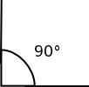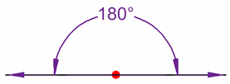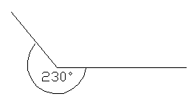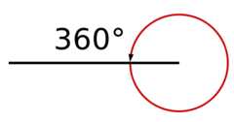
Ángulo recto Ángulo llano Ángulo entrante Ángulo perigonal (completo)
Son los ángulos que
miden más de 180°
y menos de 360°
Para medir un ángulo hay que colocar la marca central del transportador sobre el vértice del ángulo. La marca que corresponde a 0° debe coincidir con un lado del ángulo.
La medida de un ángulo no depende de la longitud de sus lados. Los triángulos equilateros tienen sus tres ángulos internos iguales. Se llaman triángulos isósceles los triángulos que tienen dos lados iguales.
La suma de las medidas de los ángulos internos de cualquier triángulo es igual a 180°.
Otra forma de representar ángulos es con tres letras mayúsculas, una para el vértice y dos para un punto de cada lado del ángulo.

Así, el ángulo se representará como ∠AOB. Observen que la letra correspondiente al vértice se coloca en medio de las otras dos.
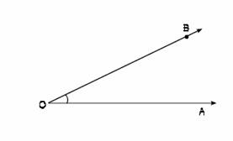



Las rectas que no se cortan se llaman rectas paralelas. Si una recta m es paralela a la recta n, esto se escribe: m⏐⏐n

Si dos rectas que se cortan forman ángulos de 90°, entonces se llaman rectas perpendiculares; si se cortan formando ángulos que no son de 90°, se llaman rectas oblicuas.
Si una recta p es perpendicular a la recta q, esto se escribe: p⊥q. Para indicar que un ángulo mide 90°, es decir, que es recto, se coloca en el ángulo una marca como la roja.



Cuando dos rectas se cortan se forman cuatro ángulos. Los ángulos d y c son opuestos por el vértice, observa que tienen el mismo vértice y los lados de uno son prolongación de los lados del otro. Los ángulos d y b suman 180° y, además, son ángulos adyacentes, observen que tienen en común el vértice y un lado.

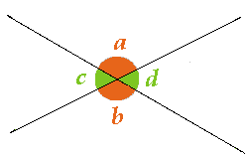

Cuando dos rectas paralelas son cortadas por una transversal se forman ángulos corres- pondientes iguales. El ∠d es correspondiente al ∠h , por lo tanto ∠d = ∠h.
Si dos rectas que no son paralelas son cortadas por una transverval los ángulos correspondientes tienen diferente medida.
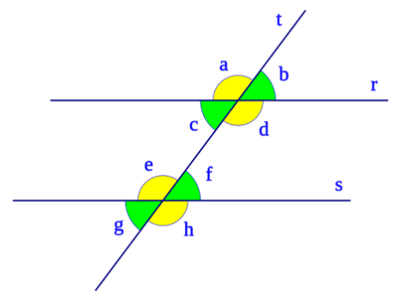

Cuando dos rectas paralelas son cortadas por una transversal se forman ángulos alternos internos y alternos externos que miden lo mismo.
El ∠b es alterno externo del ∠g, por lo tanto ∠b = ∠g.
El ∠d es alterno interno del ∠e, por lo tanto ∠d = ∠e.
Una semirrecta es una recta que tiene principio (origen) pero no fin. Un segmento es la porción o parte de una recta delimitada por dos puntos.

Vocabulario:
ángulo adyacente - суміжні кути
ángulo correspondiente - відповідний кут
ángulo entrante - вхідний кут
ángulo agudo, obtuso, recto - гострий, тупий, прямий кут
coincidir, v - збігатися
lado, m - сторона
mayúscula, f - заголовна літера
medida, f - одиниця вимір
prolongación, f - здовження
recta oblicua - коса лінія
recta perpendicular - перпендикулярна лінія
transversal, f - поперечний перетин
vértice, m - вершина

  - Explica la solución del problema.

Hay que medir los ángulos adyacentes, ∠a y ∠b, si ∠a es dos veces más que ∠b.
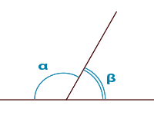
La solución: ∠a = 2 • ∠b – según datos del problema;
∠a + ∠b = 180° - la suma de los ángulos adyacentes;
2 • ∠b + ∠b = 180° - la sustitución de a por 2b;
3 • ∠b = 180°; ∠b = 180°: 3 = 60°
∠a = 2 • ∠b = 2 • 60°
∠a = 2 • ∠b = 2 • 60° = 120°
La respuesta: ∠a = 120°, ∠b = 60°

  - Observa el siguiente grupo de rectas y responde.

a) r y t son rectas _______________
b) r y s son rectas _______________
c) t y s son rectas _______________
d) r y u son rectas _______________
e) r y v son rectas _______________
f) u y v son rectas _______________
g) t y u son rectas _______________
h) t y v son rectas _______________
i) Si prolongásemos la recta u, s y u serían rectas _______________

r
s
u
v
t

4.4 Lee el artículo “Estudio rebate idea de que mujeres tienen peores notas en matemáticas” y pon los verbos entre paréntesis en Presente de Indicativo, Pretérito Perfecto o Pretérito Imperfecto.
Un estudio de la Universidad de Wisconsin (presentar) __________ este lunes rebate la creencia de que las mujeres (alcanzar) __________ peores resultados en matemáticas que los hombres y lo (vincular) __________ a factores sociales y culturales. Los autores (contradecir) __________ la teoría expuesta en el 2005 por el entonces presidente de la Universidad de Harvard, Lawrence Summers, que (sostener) __________ que (haber) más variabilidad en las notas en matemáticas en hombres que en mujeres y eso (explicar) __________ la escasez de profesoras de matemáticas destacadas en Estados Unidos.
Los investigadores ahora (analizar) __________ datos de 2007 recopilados a nivel internacional, algo que no (realizarse) __________ antes, y (asegurar) __________ que esas divergencias entre sexos no se dan en otros países, lo que indica que (prevalecer) __________ motivos culturales y no biológicos.
"Nosotros (descubrir) __________ que tanto los chicos como las chicas tienden a obtener mejores resultados en matemáticas cuando (crecer) __________ en países donde las mujeres tienen más igualdad", indicó Kane en una nota sobre el estudio.
Los investigadores (rechazar) __________ las propuestas de que para evitar los malos resultados de las mujeres en matemáticas en EE. UU. (crear) __________ clases separadas por sexos y (recomendar) __________ , por el contrario, aumentar el número de profesores y mejorar el nivel de vida de los estudiantes más desfavorecidos. Como ejemplo (presentar) __________ el caso de la educación segregada por sexos en algunos países musulmanes, como Bahrein, y (asegurar) __________ que las mujeres no (obtener) __________ mejores calificaciones que los hombres por estudiar en escuelas femeninas sino porque los chicos (tener) __________ currículos muy centrados en formación religiosa.

4.5 Contesta a las preguntas:¿Qué tipos de ángulos y rectas existen? ¿Cuál es su distinción?

LECCIÓN 5. PROPORCIONALIDAD MÚLTIPLE
  - Lee y traduce el texto:
Una de las situaciones en las que surgen problemas de proporcionalidad múltiple es el cálculo de volúmenes. Para un prisma rectangular como el siguiente, el volumen se calcula:
Volumen = 4 cm × 2 cm × 3 cm = 24 cm3
Altura
3 cm
Largo
4cm

Ancho
2 cm

Dos conjuntos de cantidades son inversamente proporcionales cuando al aumentar una cantidad al doble, triple, etcétera, su cantidad correspondiente disminuye a la mitad, tercera parte, etcétera.
Las situaciones de proporcionalidad múltiple se caracterizan porque dos o más cantidades se encuentran relacionadas proporcionalmente con otra cantidad.
Por ejemplo, cuando las medidas del ancho y la altura de un prisma rectangular permanecen jas, la medida de su largo se encuentra en proporción directa con la medida de su volumen.
Es decir, cuando se aumenta al doble, o triple, etcétera, la medida del largo del prisma rectangular y la altura y el ancho permanecen fijos, la medida del volumen aumenta al doble, o triple, etcétera.
Esto también sucede con las otras medidas del prisma. Es decir, cuando las medidas del largo y del ancho del prisma permanecen fijas, la medida de la altura del prisma se encuentra en proporción directa con el volumen del prisma. Y cuando las medidas de la altura y del largo del prisma permanecen fijas, la medida del ancho se encuentra en proporción directa con la medida del volumen.
En algunas situaciones de proporcionalidad múltiple, como en la del prisma rectangular, si dos o más de las cantidades varían al mismo tiempo, por ejemplo, si el largo aumenta n veces y al mismo tiempo el ancho aumenta m veces pero la altura permanece fija, entonces el volumen aumenta n × m veces.
En los problemas de proporcionalidad múltiple puede suceder que cuando una de las cantidades permanece fija las otras dos sean directamente proporcionales o inversamente proporcionales.
Por ejemplo:
- Si el número de niños que van a ir a la excursión permanece fijo, entonces el número de días que van a estar en la excursión y el número de litros de agua que se consumirán son cantidades directamente proporcionales.
- Si el número de litros de agua que se consumió en la excursión permanece fijo, entonces el número de días y el número de niños son cantidades inversamente proporcionales.
Una de las técnicas útiles para resolver algunos problemas de proporcionalidad múltiple es encontrar el valor que corresponde a las unidades. Por ejemplo, en el problema de la excursión la cantidad de agua que consume 1 niño durante 1 día es el valor que corresponde a las unidades: en 1 día 1 niño consume 2 litros de agua. El valor que le corresponde a las unidades en este caso es 2.
Luego, si queremos saber cuántos litros de agua consumirán 70 niños durante 5 días de excursión, solamente tenemos que hacer una multiplicación, el siguiente esquema ilustra mejor este hecho.
Número de litros de agua que consumieron 70 niños durante 5 días de excursión
Así que 70 niños durante 5 días de excursión consumirán 700 litros de agua.
Número de niños que fueron a la excursión

2 × 5 × 70 = 700
Número de días que duró la excursión
Valor que le corresponde a las unidades: número de litros de agua que consume 1 niño durante 1 dñia de excursión

Vocabulario:
ancho, m - ширина
aumentar, v - збільшувати
corresponder, v - відноситися
disminuir, v - зменшувати
fijo, adj - постійний
ilustrar, v - ілюструвати
múltiple, adj - множинний
proporcionalidad, f - пропорціональність
resolver, v - розв'язати
surgir, v - виникати
volúmen, m - об'єм

5.2 Rellena los huecos con las palabras adecuadas del vocabulario y pon los verbos en el tiempo adecuado donde es necesario.
- Si las temperaturas ____________, muchas especies se pueden ir al sur a aguas frías.
- En un rincón otra pareja se adoraba en silencio, mano sobre mano, un mirar ____________en el otro mirar.
- Permítaseme ____________ esta idea recordando una fábula que contó Sir Winston Churchill hace más de 70 años.
- Tengo un rompecabezas que no puedo ____________.
- Mi padre seguía la tradición de encender exactamente la cantidad de velas que ____________ al número de años que cumplía.
- Esa moratoria permitía al Estado reducir el desempleo, garantizar cierta calma y ____________ las tensiones sociales.
- Sólo... dame un aviso si ves que van a ____________ problemas.
- Todo tiene un ____________, una longitud y una altura.
5.3 Lee el artículo “Diseñan videojuegos de matemáticas” y rellena los huecos con las palabras del recuadro.
diseño | limitado | vienen | escuelas | esperan | presentarlo
líder | conocimientos | participan | conformado | ampliarlo | ayudar

Cinco jóvenes que ____________ en el área de hackathon de Campus Party, trabajan en el ____________de un videojuego que pretende ____________ a los alumnos de segundo de primaria con sus ____________ en matemáticas. La líder del equipo, Jazmín Martínez Cruz, dice: “En un futuro nos gustaría que la SEP (Secretaría de Educación Pública) lo proporcionara a todas las____________. Aunque nuestro proyecto por ahora es muy ____________ porque sólo nos enfocamos en un grado y una materia, planeamos ____________”.
Jazmín y sus compañeros, ____________ de la Universidad Tecnológica del Valle de Mezquital, en donde estudian Ingeniería en Tecnologías de la Información y Comunicación, y este no es el primer hackathon en el que participan. El equipo está ____________ por: Marco Antonio Contreras Mendoza, programador, Gabriela Martínez Godínez, analista, Iris Aidé Delgado Pérez, diseñadora, Araceli Montoya Romero, administradora de base de datos y tester, y Jazmín Martínez Cruz, ____________ del equipo.
Ellos, ____________ que este hackathon les ayude a completar el proyecto, para poder ____________ a la SEP en cuanto lo tengan definido.
  - Contesta a las siguientes preguntas.
4 cm
2 cm
3 cm

Prisma 1
Volumen = 4 cm x 2 cm x 3 cm = 24 cm³

- Si se aumenta cada una de las dimensiones (altura, largo y ancho) del prisma 1 al doble se obtiene un nuevo prisma: el prisma 6. ¿Cuál es el volumen del prisma 6?
- ¿Por qué número hay que multiplicar el volumen del prisma 1 para obtener el volumen del prisma 6?
- Al aumentar cada una de las dimensiones (altura, largo y ancho) del prisma 1 al triple se obtiene otro nuevo prisma: el prisma 7. ¿Cuál es el volumen del prisma 7
- ¿Por qué número hay que multiplicar el volumen del prisma 1 para obtener el volumen del prisma 7?

  - Contesta a las preguntas del problema y explica la solución.

Damián es un granjero y se dedica a la crianza de guajolotes. Él sabe que 10 guajolotes consumen aproximadamente 120 kilogramos de alimento durante 3 días.
- ¿Cuántos kilogramos de alimento consumen 10 guajolotes durante 1 día?
- ¿Cuántos kilogramos de alimento consume un guajolote durante 1 día?
- ¿Cuántos kilogramos de alimento consumen 40 guajolotes durante 30 días?
- Si se consumieron 240 kilogramos de alimento durante 12 días, ¿a cuántos guajolotes se alimentaron?
- Si se consumieron 240 kilogramos de alimento durante 3 días, ¿a cuantos guajolotes se alimentaron?

LECCIÓN 6. POLÍGONOS DE FRECUENCIAS
  - Lee y traduce el texto:
Los histogramas se utilizan para presentar información acerca de una situación sobre la cual se tienen datos organizados en intervalos. Si los intervalos son del mismo tamaño, como los que estudiaste en esta sesión, un histograma tiene las siguientes características importantes:
- La altura de una barra está determinada por la frecuencia del intervalo correspondiente.
- La anchura de las barras es igual para cada una debido a que esta medida representa el tamaño de cada intervalo.
- En un histograma las barras se dibujan sin dejar espacios vacíos entre ellas porque abarcan todo el intervalo correspondiente a los datos agrupados.
Un polígono de frecuencias de datos organizados en intervalos del mismo tamaño es la gráfica que se obtiene al unir, mediante una línea poligonal, los puntos medios consecutivos de los techos de las barras. Estas gráficas nos permiten observar de manera general la tendencia de los datos. Sin embargo, no es correcto darle significado a la línea que une a los puntos medios, ya que solamente estamos representando la frecuencia por intervalo y no para cada valor del intervalo. Por ejemplo, la siguiente gráfica muestra a la población varonil de 15 años y más en condición de rezago educativo en el año 2000 en México; como podemos ver, en el intervalo de 15 a 29 años de edad hay 5 millones de varones en total, pero no sabemos cuántas personas hay de 15, 16, 17... o 29 años de edad.
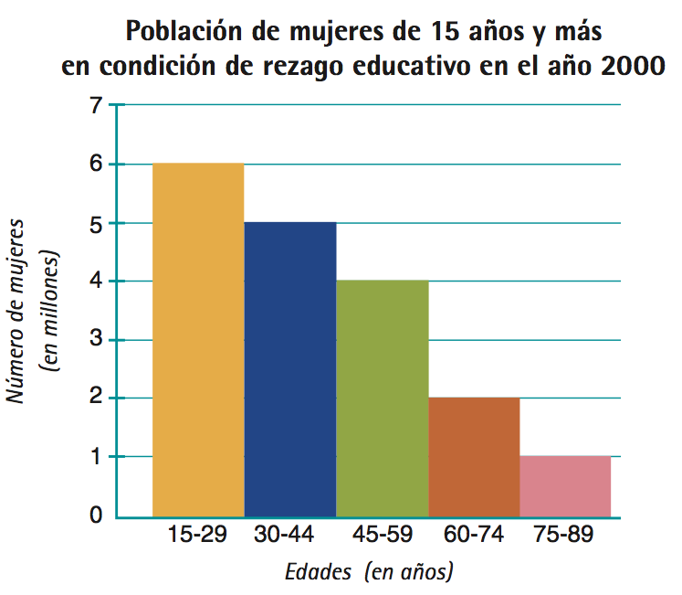
Tanto en los histogramas como en los polígonos de frecuencias se puede representar frecuencias absolutas, relativas o porcentajes.
Los polígonos de frecuencias presentados en una misma gráfica permiten comparar el comportamiento de dos o más conjuntos de datos que se refieren a una misma situación o fenómeno.
Un polígono de frecuencias se construye a partir de los puntos medios de los techos de las barras de un histograma.
Otra manera de construirlo consiste en calcular el valor que se ubica en el punto medio de cada intervalo. El punto medio de un intervalo es el promedio de los valores extremos del intervalo.

Vocabulario
acerca de, loc. prep. - що стосується
agrupar, v - згрупувати
a partir de, loc. prep. - починаючи з
consecutivo, adj - наступний
correspondiente, adj - відповідний
debido a, loc. prep. - через (кого-що)
frecuencia, f - частота
mediante, prep. - за допомогою
obtener, v - отримувати
porcentaje, m - відсоток
tamaño, m - розмір
ya que – так як

  - Haz el problema y explica su solución.
La siguiente gráfica es un polígono de frecuencias. En ella se presentan los datos que se obtuvieron en el censo del año 2000 acerca de la población mexicana que se encuen- tra en rezago educativo.

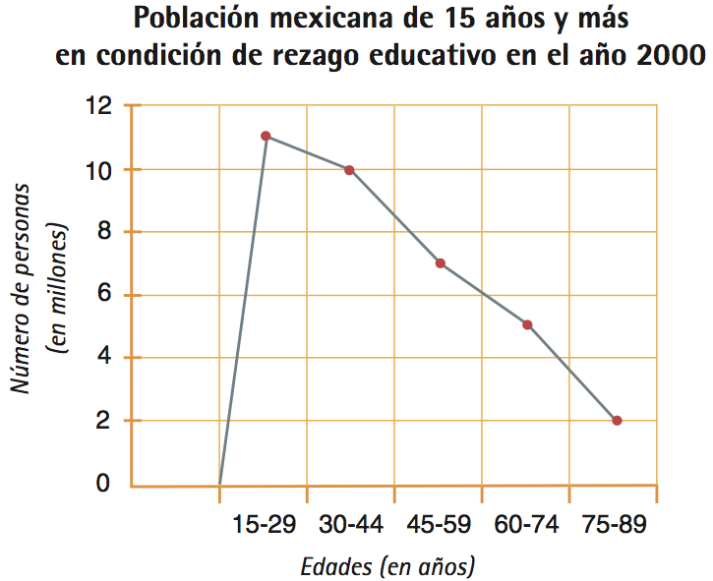

- En el intervalo de entre 15 y 29 años de edad hay 11 millones de personas que están en condición de rezago educativo. ¿Cuántas personas de 30 a 44 años están en esa condición?
- Toma en cuenta la información que presenta el polígono de frecuencias y anota V o F según sean verdaderas o falsas las siguientes a rmaciones.

___ El intervalo de edad con mayor cantidad de personas en condición de rezago educativo es el de 15 a 29 años.
___ En el año 2000, alrededor de 35 millones de personas se encontraban en condición de rezago educativo.
___ 8 millones de personas en condición de rezago educativo tienen 45 años.
___ De la población en condición de rezago educativo, la cantidad de personas que tienen entre 15 y 29 años es el doble de la que tiene entre 45 y 59 años.
___ Si la población total en México era de 97.5 millones, aproximadamente el 36% de las personas estaban en condición de rezago educativo.
  - Lee el artículo “Que los niños aprendan matemáticas sin esfuerzo sí es posible” y rellena con las palabras adecuadas del recuadro.

método | en lugar de | consiste | paso | beneficios | compuesto | pensamiento | imágenes
muestran | aprendizaje | sistema | según | adquirir | complejas | convertirse | mejorar
Un nuevo __________ educativo para adquirir habilidades en matemáticas promete __________ la memoria, atención y creatividad. El ábaco japonés, conocido como sorobán, una herramienta milenaria que es un divertido __________ para __________ habilidad en matemáticas, fue el primer __________ para crear en Colombia un sistema que tiene un efecto increíble sobre el __________ escolar. Se trata de Sparkly, un programa extracurricular __________ por 10 niveles, que __________ en clases presenciales, una vez por semana, en las que se aprende a leer el sorobán y realizar operaciones __________ en la mente (aritmética mental). __________ un estudio de James W. Stigler, publicado en el American Journal of Education, la aritmética mental hace que, __________ números, se visualicen en la mente las cuentas del ábaco, logrando cálculos en los que se usa el lado derecho del cerebro, que, tradicionalmente, no se emplea.
Pero Sparkly aporta otros __________, que van más allá de aprender matemáticas de manera divertida. Un estudio publicado por el Indian Journal of Physiology and Pharmacology concluye: “Los resultados __________ que los estudiantes de sorobán, al finalizar uno y dos años de estudio, tienen mejor memoria visual y auditiva que quienes no lo conocen”.
Al pensar más en __________ que en números, el hemisferio derecho entra en acción. Este lado del cerebro es el encargado, principalmente, de la creatividad, la imaginación, el arte, la música, la intuición, la visión como un todo y las relaciones espaciales. Su estímulo no solo favorece el desarrollo de estas habilidades, sino que logra en las personas un __________ más creativo, orientado a la solución de problemas que, de otra forma, parecen imposibles de resolver.
Según sus creadores, Sparkly es mucho más que un curso de matemáticas, y cuenta con las herramientas para formar niños que, en un futuro, puedan __________ en líderes.

  - Rellena los huecos con las preposiciones: ya que, así que, acerca de, mediante, a partir de, a través de, debido a, en lugar de.

- ¡Esta es mi decisión __________ mi hijo y de mi vida!
- __________ la estación, la calle era recta y al parecer interminable __________ toda la ciudad, elevándose gradualmente entre álamos y parques hacia las alturas.
- También nos recuerdan que sólo __________ la cooperación internacional podremos impedir ataques futuros.
- No tiene derecho a equivocarse, ________, si se equivoca, puede suceder algo muy malo.
- Pero parece que Kramer sintió hostilidad hacia mí precisamente __________ esta joven.
- __________ responder, Serguei, con la boca llena, cantó con voz sorda y desafinando: «Vientos enemigos soplan sobre nosotros...»
- Voy a ayudarle, __________ no intentes pararme.

  - Contesta a las preguntas relacionadas con la siguiente gráfica.

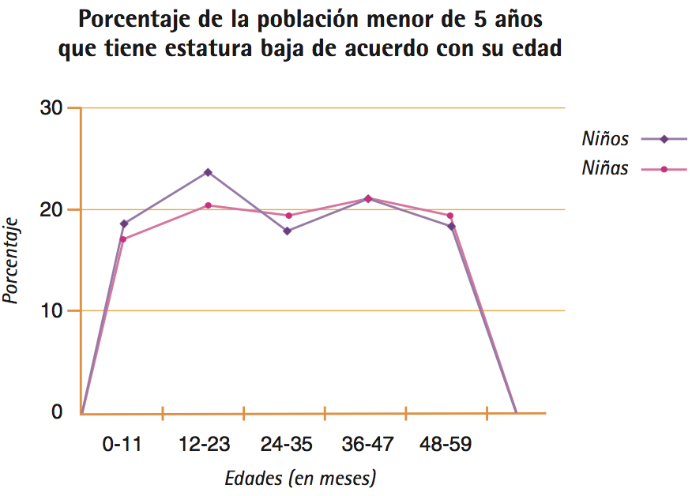
- ¿En qué intervalo se encuentran los niños y las niñas de un año y medio de edad que tienen estatura baja?
- ¿En qué intervalo de edad se encuentra el mayor porcentaje de niñas menores de 5 años que tienen estatura baja?, ¿creen que se podría utilizar una edad que represente a ese intervalo?, ¿cuál sería?

LECCIÓN 7. VOLUMEN DE PRISMAS Y PÍRAMIDES
  - Lee y traduce el texto:

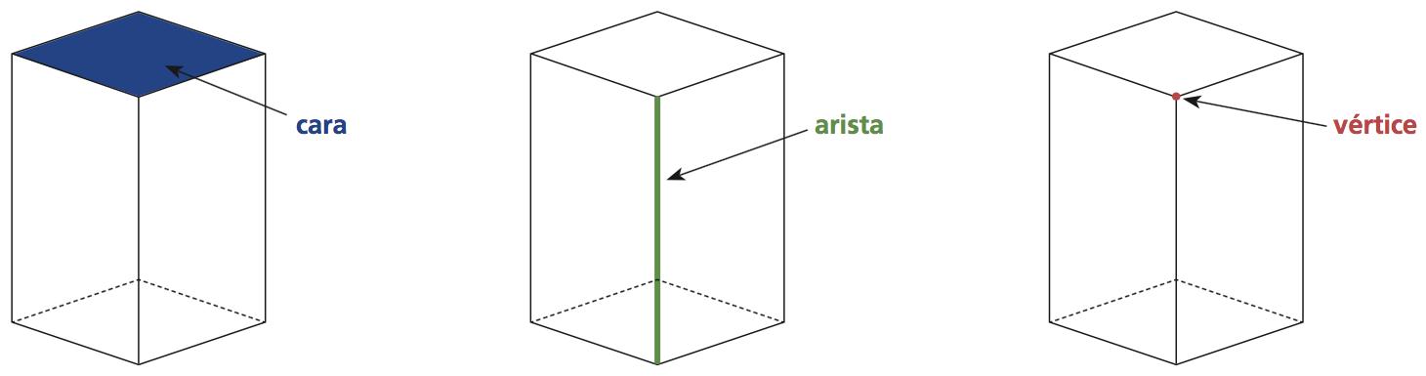
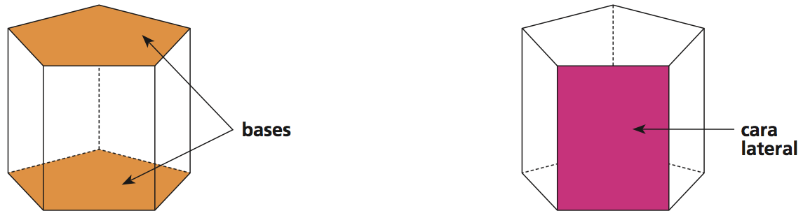
Al calcular el número de centímetros cúbicos (cm3) que forman el prisma se está calculando su volumen. Otras unidades de volumen son el decímetro cúbico (dm3) y el metro cúbico (m3).
Hay varias maneras de calcular el volumen de un prisma rectangular, por ejemplo:
Volumen del prisma rectangular = Largo x ancho x altura
Si el largo se simboliza con l, el ancho con a y la altura con h, tenemos:
V = l ×a ×h
Observa que al multiplicar largo por ancho estás calculando el área de la base, así que
otra manera de escribir la fórmula es:
Volumen = Área de la base por la altura
Si simbolizamos con B al área de la base, la fórmula puede escribirse:
V = B ×h
El volumen de un prisma se calcula con la siguiente fórmula:
Volumen = área de la base por la altura
Si simbolizamos el área de la base con B y a la altura con h, podemos escribir:
V = B ×h
La base puede ser cualquier polígono así, que para calcular su área tienes que repasar la manera en que se calcula el área de los diferentes polígonos.
El volumen de una pirámide recta de base poligonal puede calcularse con la fórmula:
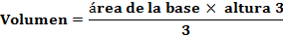
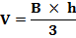
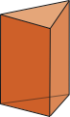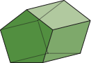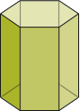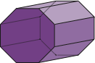
prisma triangular prisma pentagonal prisma hexagonal prisma cuadrangular prisma octagonal
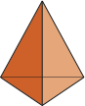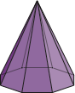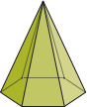

pirámide triangular pirámide octagonal pirámide pentagonal pirámide hexagonal pirámide cuadrangular
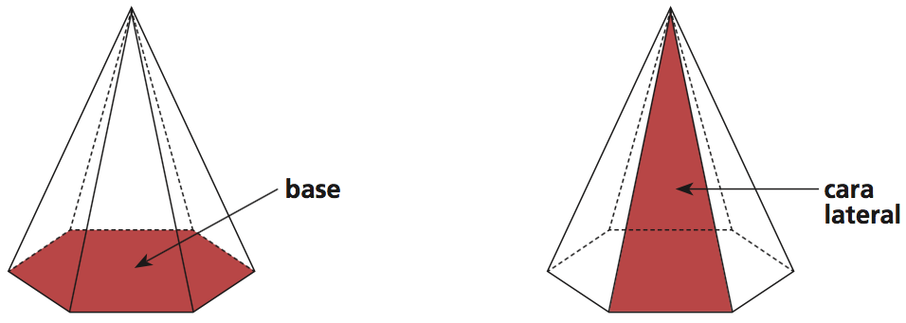
Las medidas de volumen y de capacidad tienen una estrecha relación. Es común usar las unidades de volumen para expresar la capacidad de un recipiente.
En particular, la relación:
1 decímetro cúbico equivale a 1 litro
1 dm3 = 1 l
es muy útil para resolver problemas acerca de la capacidad de recipientes como peceras, albercas, cisternas, etcétera.

Vocabulario
arista, f – ребро
base, f - основа
cara, f - грань
capacidad, f - місткість
cuadrangular, adj - чотирикутний
en particular - зокрема
hexagonal, adj - шестикутний
octagonal, adj - восьмикутний
pentagonal, adj - п'ятикутний
recipiente, m - пососудина
simbolizar, v - символізувати

7.2 Haz los problemas y explica su solución.
- Calcula el volumen, en centímetros cúbicos, de una habitación que tiene 5 m de largo, 40 dm de ancho y 2500 mm de alto.
- Una piscina tiene 8 m de largo, 6 m de ancho y 1.5 m de profundidad. Se pinta la piscina a razón de 6 € el metro cuadrado. ¿Cuánto costará pintarla? ¿Cuántos litros de agua serán necesarios para llenarla?

7.3 Expresa en cm³ y explica sus acciones.
1 m³ ______________________________
5 400 mm³ ______________________________
0,003 dam³ ______________________________

  - Lee el artículo “En matemáticas íbamos como el cangrejo': ministra de Educación” y rellena con las palabras adecuadas del recuadro.

lenguaje | avances | mejorar | lograr | alcanzar | programa | foco
analizar | durante | calidad | determinar | educativo | capaces | gracias
Este miércoles ___________ el foro 'Desafíos de la educación ahora o nunca', organizado por El Espectador, la ministra de Educación, María Fernanda Campo, habló de las estrategias que se han implementado en los últimos tres años para ___________ los niveles de educación en los niños de primaria sobre todo en matemáticas y ___________. Campo destacó la importancia del foro y dijo que es clave que todos se comprometan con la educación "con sentido de urgencia o no seremos ___________ de ser el país desarrollado que queremos ser". La funcionaria explicó que hace tres años se plantearon dos incógnitas para ___________ cómo arrancar con el mejoramiento de la educación: primero, estudiar los ___________ que se han implementado en pro del sistema y segundo, ___________ cuáles son las intervenciones necesarias para dar el brinco en calidad de educativa."Nos encontramos con un sistema ___________ en estado crítico. Los resultados nacionales de nivel de pruebas eran deficientes. En matemáticas íbamos como el cangrejo. Con el acompañamiento de empresarios logramos vincular a los mayores expertos nacionales e internacionales para definir políticas en materia de ___________ educativa. Hicimos un diagnóstico de lo que hicieron otros países y vimos cómo es posible ___________ mejoras sustanciales".Campo señaló que ___________ a los diagnósticos hechos se llegó a la conclusión que se debía hacer una intervención integral para ___________ estándares mínimos focalizados en los maestros. "Nuestra meta, lograr condiciones de acceso y permanencia. Nuestro ___________ de intervención fueron 2.345.000 niños de los más bajos recursos de básica primaria", indicó Campo, quien se centró en explicar el ___________ 'Todos a aprender', que consiste, principalmente en formar y capacitar maestros de escuelas.

  - Rellena los huecos con los verbos del recuadro y ponlos en Pretérito Indefinido o Pretérito Perfecto.
obtener | simbolizar | disminuir | agrupar | surgir | resolver | medir | coincidir | asignar

- Bueno, hoy lo ___________ a otro abogado, pero, por favor, antes que expreses cualquier desacuerdo, él es excelente.
- Posteriormente pasó a Camerún, donde ___________ su diploma internacional en el Instituto de Relaciones Internacionales.
- Estoy contento porque ___________ todos nuestros problemas.
- La semana pasada ellos ___________ las variables en 10 categorías: salud y demografía, nutrición, educación, vivienda, comunicaciones, transportes y servicios, agricultura, industria, comercio y generales.
- Este año el retorno de los hombres políticos exiliados ___________ con la llegada de las tropas procedentes de Sudáfrica, encargadas de su protección.
- Howard y Anthony ___________ el triunfo no sólo de sus respectivos equipos sino también de las nueva generación de jugadores que comienzan a dominar en el baloncesto de la NBA.
- ___________ la cantidad de aire absorbida por el mercurio cuando lo calentaba.
- Las exportaciones de África, Asia y América Latina ___________ enormemente.
- Hace algunos meses ___________ muchas complicaciones políticas en el ámbito internacional, que deberían resolverse mediante el recurso al derecho internacional.

LECCIÓN 8. ENTRE RECTAS Y CIRCUNFERENCIAS
  - Lee y traduce el texto:
En el plano, una recta puede intersecar a una circunferencia en un punto, intersecarla en dos puntos o no intersecarla.
Las rectas que intersecan a la circunferencia en un solo punto se llaman rectas tangentes a la circunferencia. Al punto en el que la tangente interseca a la circunferencia se llama punto de tangencia. La distancia que hay del centro a la recta tangente es igual al radio.

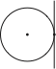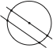
Figura 8.1 Figura 8.2 Figura 8.3

Las rectas que intersecan en dos puntos a la circunferencia se llaman rectas secantes. La distancia del centro de la circunferencia a la recta secante es menor que el radio.

Las rectas que no intersecan a la circunferencia se llaman rectas exteriores. La distancia del centro de la circunferencia a la recta exterior es mayor que el radio.

La distancia de un punto a una recta es la medida de la longitud del segmento perpendicular del punto a la recta.
Sea M un punto sobre una circunferencia de centro O. La recta perpendicular al radio OM por el punto M es la recta tangente a la circunferencia por el punto M.

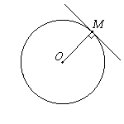Figura 8.4
Dos circunferencias pueden ser:
Ajenas, cuando no tienen puntos en común. Estas circunferencias pueden ser externas o internas. Un caso particular de éstas son las circunferencias concéntricas cuya característica es que tienen el mismo centro. Tangentes, cuando tienen un solo punto en común. Estas circunferencias pueden ser externas o internas. Secantes, cuando tienen dos puntos en común.
Una rectas puede tener las siguientes posiciones respecto de una circunferencia:

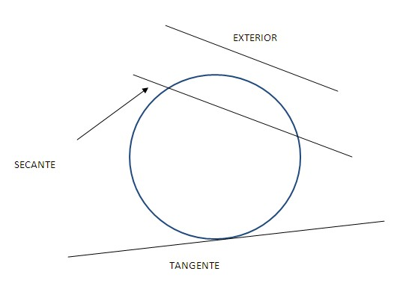

Exterior: No tienen ningún punto en común.
Tangente: Tienen un punto en común.
Secante: Tienen dos puntos en común.

Figura 8.5 Exterior, Secante y Tangente
Dos circunferencias pueden tener las siguientes posiciones entre sí:

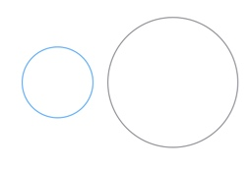
Figura 8.6 Exteriores y interiores
No tienen nigún punto en común.

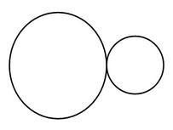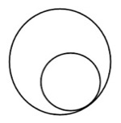
Figura 8.7 Tangentes exteriores y interiores
Tienen un punto en común.

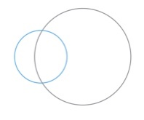

Figura 8.8 Secantes
Tienen dos puntos en común.

El círculo es una figura plana formada por una circunferencia y su interior.
Las principales figuras circulares son las siguientes:
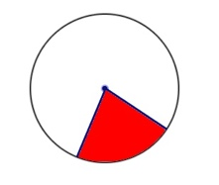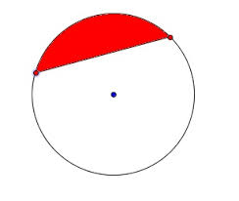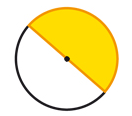
Figura 8.9 Sector circular
Es la parte del círculo limitada por por dos radios y uno de sus arcos.

Figura 8.10
Semicírculo
Es la mitad del círculo. Está limitado por un diámetro y una de sus circunferencias.
Figura 8.11
Corona circular
Es la parte del círculo limitada por dos circunferencias que tienen el mismo centro.
Figura 8.12
Segmento circular
Es la parte del círculo limitada por dos circunferencias que tienen el mismo centro.

Vocabulario
circunferencia ajena - зовнішня окружність
círculo, m - коло
intersecar, v - перетинати
longitud, f - довжина
plano, m - площина
secante, m - хорда
tangente, f - дотична
triángulo isósceles - рівнобедрений трикутник
8.2 Lee dos modos de resolver el problema.

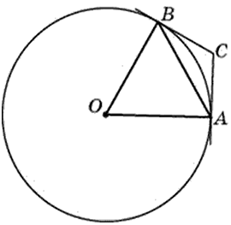

Hay que encontrar el ángulo ACB si el ángulo AOB es 62°.

El primer modo. BC y AC son tangentes y según su peculiaridad:
Se sabe que la suma de los ángulos del cuadrángulo es igual a 360°. En el cuadrángulo sabemos tres ángulos, podemos encontrar el cuarto:

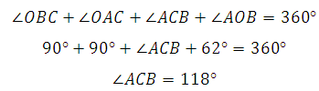

El segundo modo. En el triángulo ABC podemos encontrar los ángulos ABC y BAC. Vamos a usar la peculiaridad de la tangente. BC es la tangente y por eso el ángulo es igual a 90°, entonces:Del mismo modo:
En el triángulo isósceles el ángulo AOB es igual a: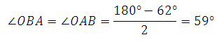
Así que: 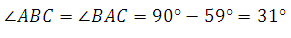
Según el teorema de la suma de los ángulos del triángulo:
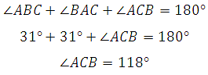La respuesta: 118°

  - Haz el problema y explica su solución.
Hay que encontrar el ángulo AOB, si el ACB es igual a 122°.

  - Lee el artículo “Niños aborígenes australianos capaces de contar sin números” y rellena los huecos con las palabras adecuadas del recuadro.
contar | carencia | tareas | desarrollarse | seres | limitados
ambas | innato | estudio | poblaciones | falta | designar
Según un nuevo __________ sobre niños aborígenes australianos realizado por el University College de Londres y la Universidad de Melbourne, conocer las palabras para __________los números no es necesario para poder __________. En el estudio se examinó a ciertas __________ indígenas australianas que tienen vocabularios muy __________ para los números, trabajando con niños de edades comprendidas entre los cuatro y los siete años, de dos comunidades indígenas con difierente idioma. En __________ lenguas, existen palabras para uno, dos, algunos y muchos. Y tampoco parece haber ningún gesto para los números. En el estudio, se comprobó que esa __________ de palabras o gestos para los números en los niños examinados no les impide realizar una serie de __________ relacionadas con ellos. Los resultados de este nuevo estudio sugieren, por tanto, que los __________ humanos poseemos un mecanismo innato para contar, que puede __________ de forma diferente en los niños con discalculia, y que la __________ de un vocabulario para los números no debe impedirnos realizar tareas numéricas que no requieran de palabras para designar los números. Este sistema __________ para contar nos permite reconocer y representar el número de objetos de un conjunto.

  - Lee el artículo “Ser bueno en geometría es innato” y rellena los huecos con las preposiciones a, de, en o por.
Según los científicos ___ el College de France y la Universidad ___ Harvard, la comprensión ___ nociones básicas de geometría puede ser el resultado ___ una habilidad innata, y no ___ el aprendizaje. Los científicos llegaron ___ esta conclusión después ___ comparar los resultados de pruebas realizadas ___ niños estadounidenses y niños ___ la tribu amazónica Munduruku, que vive ___ un lugar aislado de la civilización.
Los niños Munduruku obtuvieron los mismos resultados que sus contemporáneos ___ Estados Unidos.
“La comprensión espontánea ___ conceptos geométricos y mapas demostrado ___ esta remota comunidad humana es evidencia ___ que el conocimiento geométrico básico es un constituyente universal ___ la mente humana”, explica Elizabeth Spelke, una ___ las autoras del estudio.

LECCIÓN 9. ÁNGULOS EN LAS CIRCUNFERENCIAS
  - Lee y traduce el texto:
Podemos dibujar ángulos que se relacionen con la circunferencia. Según la posición que ocupen reciben nombres apropiados con relación a esa posición.
Cuanto se refiere a los ÁNGULOS en la circunferencia, siempre RELACIONAMOS a éstos con los ARCOS que forman.
- Ángulo central es el ángulo que tiene su vértice en el centro de la circunferencia y los lados son radios de ella.

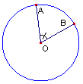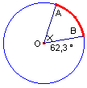

La medida del arco AB es la del ángulo central AOB.
Arco AB = Angulo AOB
Esta igualdad nos permite medir en función del ángulo central o arco el resto de ángulos que pueden definirse en la circunferencia.

- Angulo inscrito es aquel que tiene su vértice en la circunferencia.

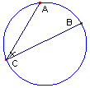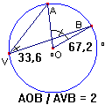

El ángulo inscrito mide la mitad que el arco que comprende.

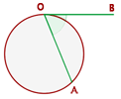
- Ángulo semi-inscrito es aquel que tiene el vértice en la circunferencia, y sus lados son una cuerda y una tangente a la circunferencia. La medida del ángulo semi-inscrito es igual al ángulo inscrito cuyo arco sostiene.

- Angulo interior, tiene su centro en un punto interior del círculo.

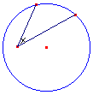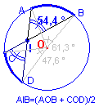

La medida del ángulo interior es la semisuma de los arcos que comprenden él y su opuesto.

- Ángulo exterior es aquel que tiene su vértice en un punto exterior de la circunferencia, pudiendo ser sus lados, tangentes o secantes a la misma.

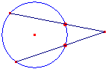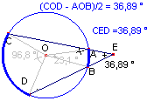
La medida del ángulo exterior es la semidiferencia de los arcos que abarca.

Un ángulo inscrito y uno central cumplen con la siguiente relación: cuando el ángulo inscrito y el ángulo central subtienden el mismo arco, la medida del primero es la mitad de la medida del segundo.

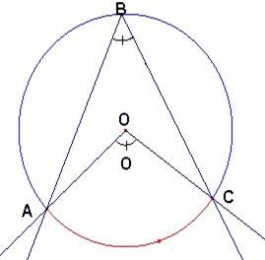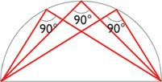
El ángulo inscrito es igual a la mitad del ángulo del centro que subtiende el mismo arco. < ABC inscrito que subtiende arco AC. Vértice en la circunferencia. Los lados son cuerdas de ellas. < ABC subtiende arco AC

El centro de la circunferencia está en el interior del ángulo. Lados son cuerdas de ellas
Ejemplo:
Si ángulo y es igual a 54 grados, entonces ¿cuánto mide el ángulo x ?
El ángulo “y” es un ángulo del centro; el ángulo “x” es un ángulo inscrito que subtiende un arco común con el ángulo del centro (AB), por lo tanto, se debe aplicar el Teorema del ángulo inscrito. Por Teorema: x = 1/2 y --> x = 1/2 · 54 = 54/2 = 27º
Si un ángulo inscrito subtiende una semicircunferencia, entonces es recto. α = 180º β = 90º

Vocabulario
abarcar, v - охопити
ángulo inscrito - вписаний кут
comprender, v – включати (в себе); містити
definir, v - визначити
dibujar, v – креслити
igualdad, f – рівність
ocupar, v – займати
opuesto, adj - протилежний
relacionarse, v – мати відношення
sostener, v – підтримувати

  - Lee el artículo «El concepto de infinito es 2000 años más antiguo de lo pensado» y rellena los huecos con las palabras adecuadas del recuadro.
enigma | copia | pruebas | análisis | novedosa | imagen
detalle | haz | concepto | documento | número | labor

El primer uso matemático del __________ de real de infinito se ha visto retrasado unos 2000 años. Y la culpa la tiene un nuevo __________ de las páginas de un pergamino en el que un monje medieval de Constantinopla copió la __________ del griego Arquímedes.
El concepto de infinito es una de las cuestiones fundamentales en las matemáticas y aún hoy es un __________. El pergamino reproduce 348 páginas escritas por Arquímedes, siendo esta la __________ más antigua de los antiguos genios griegos.
En él, se han encontrando __________ de que Arquímedes ya dió un “uso sistemático del concepto de infinito en una parte del __________ llamado Teoremas del Método de la Mecánica. Para analizarlo, se ha examinado el pergamino con un nivel de __________ extraordinario, gracias al uso de imágenes multiespectrales y también a una técnica que utiliza un __________ fino de rayos X desarrollada por la Universidad de Stanford. El escáner puede generar una __________ de un millón de píxeles en menos de una hora.
Esta __________ lectura revela que Arquímedes se dedicaba a las matemáticas e hizo usos del concepto real de infinito, tales como el __________ de triángulos dentro de un prisma, o el número de líneas dentro de un rectángulo.

  - Haz el problema y explica su solución.

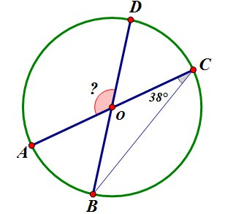

AB y BC son diámetros de la circunferencia con el centro O. El ángulo ACB es igual a 38°. Hay que encontrar el ángulo AOD. Da la respuesta en grados.

9.4 Anota en cada ángulo su nombre y cuenta su peculiaridad.

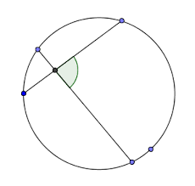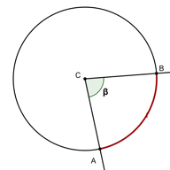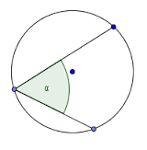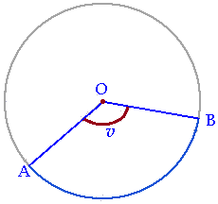
__________ ____________ ___________ ____________
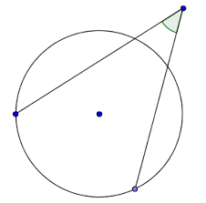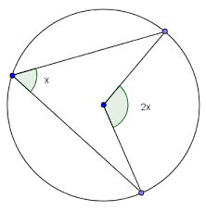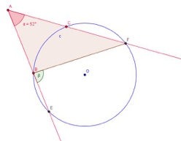
__________ ____________ ____________ _____________
9.5 Pon los verbos entre paréntesis en Pretérito Perfecto, Pretérito Indefenido, Pretérito Imperfecto o Pretérito Pluscuamperfecto.
- Mi padre no era calvo cuando (casarse) __________, pero un pelo se le caía por cada billete que (obtener) __________.
- Quiero concluir esta intervención subrayando que nosotros (aplicar) __________ prácticamente todas las reformas que nos (parecer) __________ indispensables y que están empezando a dar los frutos esperados.
- En 1999 los programas de cooperación técnica (comprender) __________ 815 proyectos operacionales.
- Tú (sostener) __________ mi mano con tanta fuerza que era lo único que (evitar) __________ que llorara.
- Esta mañana ellos (definir) __________ los parámetros del mundo en el cual queremos vivir y las condiciones necesarias para configurar un nuevo orden político y económico internacional.
- Así que lo que hice (ser) __________ rápidamente juntar todo en un collage de todos los profesores que yo (dibujar) anteayer glorificando al director, poniéndolo bien en la cima y yo (regalarselo) ayer.
- Yo (relacionarse) __________ con... un montón de criminales en mis días.
- Cuando estábamos juntos, pensaba que tú lo (resolver) __________ desde hace tiempo.
- Después de cometer un delito la semana pasada tú (volver) __________ deprisa a la escena del crimen y (colocar) __________ esa camisa, sin darte cuenta de los rastros de sangre, ¿verdad?
- Últimamente el proyecto (abarcar) __________ un total de 54 comunidades, con una población de 27.000 personas aproximadamente.
- De joven tú (ocupar) __________ la habitación principal porque tú (ser) __________ el maestro.
- Desde el día en que nuestras curvas (intersecarse) __________ supe que (ser) __________ la función que tanto (esperar) __________.
LECCIÓN 10. RAZÓN DEL CAMBIO
  - Lee y traduce el texto:
El concepto de razón de cambio se refiere a la medida en la cual una variable se modifica con relación a otra. Se trata de la magnitud que compara dos variables a partir de sus unidades de cambio. En caso de que las variables no estén relacionadas, tendrán una razón de cambio igual a cero.
La razón de cambio más frecuente es la velocidad, que se calcula dividiendo un trayecto recorrido por una unidad de tiempo. Esto quiere decir que la velocidad se entiende a partir del vínculo que se establece entre la distancia y el tiempo. De acuerdo a cómo se modifica la distancia recorrida en el tiempo por el movimiento de un cuerpo, podemos conocer cuál es su velocidad.
Supongamos que un automóvil recorre 100 kilómetros en dos horas. La razón de cambio existente entre ambas variables es 50 kilómetros por hora. Ese valor representa su velocidad, ya que v = d / t (velocidad = distancia / tiempo).
A partir del conocimiento de una razón de cambio, es posible desarrollar diferentes cálculos y previsiones. Si conocemos el nivel de contaminación que está llegando a un arroyo a partir del vertido de sustancias químicas por parte de una industria, es posible utilizar la razón de cambio para señalar qué tan rápido se incrementa el nivel de contaminación.
Con un cálculo similar, se puede calcular la velocidad de propagación de una epidemia en una determina ciudad, tomando como datos la cantidad de personas que contrajo el virus en x días.
Es posible distinguir entre dos tipos de razón de cambio: la promedio y la instantánea, las cuales se explican a continuación. Es importante resaltar que haciendo uso de estos conceptos, se abren las puertas a la solución de ciertos problemas para los cuales los métodos algebraicos no son efectivos.
Razón de cambio promedio
Nuestro día a día nos enfrenta a diversas razones de cambio de situaciones sociales, económicas y naturales, entre otras, en las cuales deseamos saber cuál es el valor más grande o el más pequeño (el máximo y el mínimo, respectivamente), su crecimiento o su disminución en un período de tiempo determinado. Se trata de problemas en los cuales estudiamos fenómenos relacionados con la variación de una magnitud que depende de otra, por lo cual es necesaria una descripción y una cuantificación de dichos cambios por medio de gráficas, tablas y modelos matemáticos.
Así como en el ejemplo del coche que recorre 100 kilómetros en dos horas, los problemas que nos llevan a calcular la razón de cambio promedio arrojan resultados en los cuales se determina una variación que no necesariamente existe en la realidad a cada momento; en otras palabras, no sabemos si el coche ha mantenido esta velocidad a lo largo de las dos horas, sino que estimamos el promedio de unidades de distancia al cual debió avanzar para completar dicho recorrido.
Razón de cambio instantánea
La razón de cambio instantánea también se denomina segunda derivada y hace referencia a la velocidad con la cual cambia la pendiente de una curva en un momento determinado. No olvidemos que la razón de cambio muestra la proporción en la que cambia una variable con respecto a otra o, desde un punto de vista gráfico, la pendiente de una curva.
Si retomamos el ejemplo del coche, la razón de cambio instantánea podría resultar útil para conocer el trayecto recorrido en un punto específico de las dos horas, que es el plazo de tiempo total analizado en el problema. A diferencia de la razón promedio, la instantánea tiene una visión muy puntual, ya que busca conocer o corregir valores antes de que finalice el periodo.

Vocabulario
arrojar, v - викидати, випускати
de acuerdo a - згідно
establecer, v - встановити
estimar, v - оцінювати
instatáneo, adj - миттєвий
magnitud, f - величина
promedio, m - середня величина
propagación, f – поширення
se trata de - мова йде про
recorrer, v - обійти
señalar, v - означати
vínculo, m - зв'язок
velocidad, f - швидкість

  - Lee el artículo “Presentan en Francia una solución matemática ‘interminable’” y rellena los huecos con los verbos adecuados del recuadro poniéndolos en Presente de Indicativo o Pretérito Indefinido.
encontrar | anunciar | equivaler | ser (3 veces) | ocupar | utilizar
responder | existir | presentar | estar | explicar | hacer
Tres especialistas ___________ en Francia una solución matemática tan larga que le llevaría a un ser humano 10.000 millones de años leerla, ___________ el Centro Nacional de Investigación Científica (CNRS). La bicoloración de las ternas pitagóricas ___________ un problema que ___________ a la comunidad matemática desde hace 35 años. Hace un par de días, en la conferencia científica internacional SAT 2016, organizada en Burdeos (Francia), tres informáticos británico-estadounidenses ___________ una respuesta al problema, gracias a un algoritmo de concepción francesa y la potencia de una supercalculadora.
El resultado ___________ por extensión a "todos los textos digitalizados en posesión de la biblioteca del Congreso de Estados Unidos"; es decir, 200 teraoctetos, precisa el diario del CNRS en un artículo específico. El enunciado del problema ___________ considerado como "sencillo" por los matemáticos. "¿___________ posible colorear cada entero positivo (1, 2, 3, 4, 5...) de azul o rojo de forma que en ninguna terna (grupo de tres elementos) de enteros a, b y c que responde a la famosa ecuación de Pitágoras a2+b2=c2 sean todos del mismo color?".
Dicho de otra manera, si en la serie 3, 4 y 5, el 3 y el 5 ___________ azules, entonces el 4 debe ser rojo, y así sucesivamente. "A ese enigma, el trío de informáticos ___________ que es posible colorear así los enteros hasta 7.824, pero no más allá", ___________ Laurent Simon, del Laboratorio bordelés de Investigación Informática, dependiente de la Universidad de Burdeos. Una respuesta inalcanzable para un ser humano, ya que ___________ más de "10²³⁰⁰ maneras de colorear esos números hasta 7.825", precisa el investigador. Para llegar a esta conclusión, Marijn Heule (Universidad de Texas, en Austin), Oliver Kullmann (Universidad de Swansea) y Victor Marek (Universidad de Kentucky en Lexington), ___________ diversas técnicas para reducir las posibilidades a 1 billón, y luego las trataron por paquetes. Luego, solo le ___________ falta dos días a la supercalculadora Stampede de la Universidad de Texas para revisar esos paquetes y dar la respuesta esperada desde hace 35 años.

  - Responde a las preguntas del problema.
La siguiente gráfica describe la relación entre la distancia recorrida y la cantidad de gasolina consumida por tres automóviles. El consumo de gasolina de cada automóvil es constante. El rendimiento de un automóvil es la cantidad de kilómetros que recorre con un litro de gasolina.
Si el rendimiento de un automóvil es constante, la distancia recorrida y la cantidad de gasolina que se consume son cantidades directamente proporcionales.

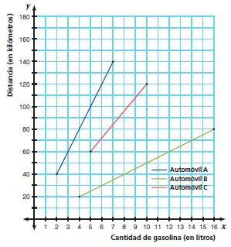
De acuerdo con la información de la gráfica:
- a) ¿Cuántos kilómetros recorre el automóvil C con 13 litros de gasolina?
- b) Si el automóvil C recorriera 204 km, ¿cuántos litros de gasolina consumiría?
- c) ¿Cuántos kilómetros recorre el automóvil A con un litro de gasolina?
- d) ¿Qué distancia recorre cada automóvil con tres litros de gasolina? Automóvil A: _______ Automóvil B: _______
- Automóvil C: _______
e) Por cada litro de gasolina que consume cada automóvil, ¿cuántos kilómetros recorre? Automóvil A: _______
Automóvil B: _______
Automóvil C: _______
f) ¿Qué automóvil tuvo un mejor rendimiento?

10.4 Responde a las preguntas del problema.

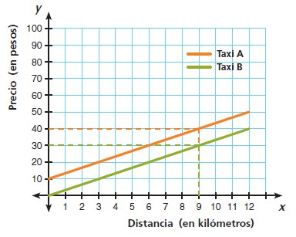
a) ¿Cuál es el costo en el taxi A por cada kilómetro recorrido?
b) ¿Cuál es la razón de cambio del taxi A?
c) ¿Cuál es el costo en el taxi B por cada kilómetro recorrido?
d) ¿Cuál es la razón de cambio (precio-distancia) del taxi B?
e) ¿Qué taxi cobró más?
f) ¿Por qué cobró más un taxi que otro?
g) ¿Cómo se re eja lo anterior respecto a la razón de cambio (precio-distancia) de cada taxi?

10.5 Rellena los huecos con las palabras adecuadas del recuadro.
propagación | magnitud | vínculo | velocidad | igualdad | longitud | círculo | plano
- En la Tierra, la __________ es de gran importancia los humanos, vehículos o tecnologías mas rápidas enpalidecen ante la __________ de la luz, reina del espacio.
- Dicen que el castigo debe encajar con el crimen pero este servicio comunitario es como el noveno __________ del infierno.
- Se ha logrado la igualdad de salarios entre hombres y mujeres, así como la __________ en oportunidades para recibir educación.
- La frontera entre el Afganistán y los Estados vecinos tiene más de 5.000 kilómetros de __________.
- Creí que querías restablecer nuestro __________.
- La continua __________ de esta enfermedad será un testimonio de que no fuimos sinceros ni tomamos medidas.
- La frontera estatal entre la República de Macedonia y la República Federativa de Yugoslavia es un __________ perpendicular a la superficie terrestre que divide los territorios de ambos países, su espacio aéreo y su subsuelo.
- Se determinó su __________ absoluta y a partir de este valor se estimó una dimensión máxima de su núcleo de 7 más o menos 2,5 kilómetros.

LECCIÓN 11. ECUACIONES NO LINEALES
11.1 Lee y traduce el texto:
Un sistema de ecuaciones es no lineal, cuando al menos una de sus ecuaciones no es de primer grado.
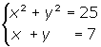
La resolución de estos sistemas se suele hacer por el método de sustitución, para ello seguiremos los siguientes pasos:
1º Se despeja una incógnita en una de las ecuaciones, preferentemente en la de primer grado.
y = 7 − x
2º Se sustituye el valor de la incógnita despejada en la otra ecuación.
x² + (7 − x)² = 25
3º Se resuelve la ecuación resultante.
x² + 49 − 14x + x² = 25
2x² − 14x + 24 = 0
x² − 7x + 12 = 0
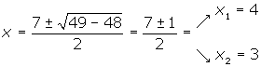
4º Cada uno de los valores obtenidos se sustituye en la otra ecuación, se obtienen así los valores correspondientes de la otra incógnita.
x = 3 y = 7 − 3 y = 4
x = 4 y = 7 − 4 y = 3

Una ecuación cuadrática es una ecuación en la cual hay un término que tiene la incógnita elevada al cuadrado. Por ejemplo, las siguientes son ecuaciones cuadráticas:
2x2 = 18 x2 + 3x – 2 = 0 x (x + 3) = –9

Término cuadrático Término cuadrático Producto que da un término cuadrático
Las ecuaciones cuadráticas pueden tener dos soluciones. Por ejemplo: 2x 2 = 18, tiene dos soluciones: +3 y –3, porque al sustituir estos valores en la ecuación y efectuar las operaciones se obtiene 18.
Ecuación: 2x2 = 18
Para x = +3: 2 (+3)2 = 2 (+9) = 18
Para x = -3: 2 (–3)2 = 2 (+9) = 18

Una ecuación cúbica es una ecuación en la cual hay un término que tiene la incógnita elevada al cubo. Por ejemplo, las siguientes son ecuaciones cúbicas:
2x3 = –128 x3 + 6x2 = 16 (x + 3)3 = (x + 3) (x + 3) (x + 3) = –8

Término cúbico Término cúbico Producto que da un término cúbico
Para resolver la ecuación 2x 3 = –128 podemos usar las operaciones inversas:
2x3 = –128
x 3 = – 128/2
x3 = – 64
x =
x = – 4
Vocabulario
acertijo, m - головоломка
despejarse, v - прояснитися
ecuación, f - рівняння
efectuar, v - виконувати
elevar, v - звести
incógnita, f - невідома величина
inverso, adj - обернено пропорційний
preferentemente, adv - переважно
resolución, f - рішення
resultante, adj – є наслідком
sustitución, f - заміщення

11.2 Lee el artículo «Necesitas ayuda con las matématicas?, conoce la app PhotoMath» y rellena los huecos con las palabras adecuadas del recuadro.
Reino | opción | resultado | ecuaciones | funcionamiento | necesidad
tiendas | proceso | solución | conferencia | reconocimiento | versión
La aplicación es capaz de resolver ___________ con sólo sacarles una foto. Es más, te permite ver todo el ___________. Uno de los problemas de los clásicos libros de matemáticas es que, en muchos casos, si bien entregan la ___________ para una ecuación, no muestran los pasos para llegar a ella. Por eso, esta app llama bastante la atención.
MicroBlink, una compañía basada en ___________ Unido y Croacia presentó este martes "PhotoMath", una nueva aplicación para iOS y Windows Phone que es capaz de resolver una ecuación con solo sacarle una foto. El ___________ es sencillo: se abre la aplicación, se apunta la cámara a una ecuación y el software entrega el ___________ de inmediato, con una ___________ para ver los pasos que se tienen que hacer hasta llegar a la solución.
PhotoMath fue presentada en la ___________ TechCrunch Disrupt Europe, realizada esta semana en Londres. Es el primer producto para consumidores de MicroBlink, compañía que trabaja en tecnología de ___________ de texto desde hace años, y que ya ha creado aplicaciones que actualmente son usadas en varios bancos. El programa tiene ciertas limitantes, como la ___________ de que la operación a resolver esté impresa y no escrita a mano.
PhotoMath ya está disponible en las ___________ de iOS y Windows Phone. Una ___________ para Android se espera para 2015.

11.3 Resuelve el acertijo y responda a las preguntas:
Pensé un número y lo elevé al cuadrado. Al resultado lo multipliqué por 4 y al nal ob tuve 100. Si no pensé en el 5, ¿de qué número se trata?
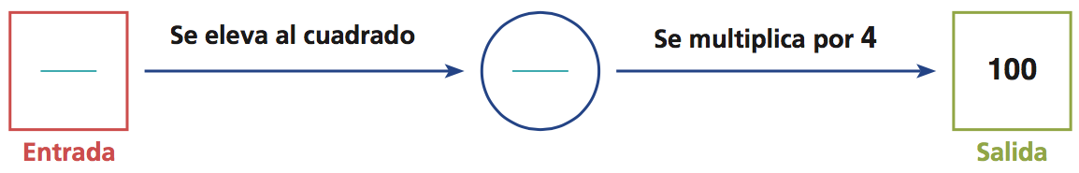
a) ¿Qué número podría ir en el círculo azul? _______ ¿Hay otro? ________ b) En el cuadrado rojo pueden ir dos números, encuéntrenlos. ________
Comenten:
c) ¿Existe algún número negativo que elevado al cuadrado dé 25? ________ ¿Cuál? ________
d) ¿Por qué al elevar al cuadrado cualquier número (positivo o negativo) el resultado es siempre un número positivo? ________

11.4 Rellena los huecos con las preposiciones adecuadas: a, en, con, de, para.
- Ahora voy ___ intentar elevar ___ el cuadrado algunos números ___ tres dígitos.
- Felicitaciones, caballeros, un acertijo muy divertido y entretenido resuelto ___ dos minutos.
- Tal vez pueda contribuir ___ algo ___ la ecuación.
- Vamos ___ descansar mientras se despeja el humo.
- Cada acertijo estará relacionado personalmente ___ él.
- Se efectuaron nuevas investigaciones ___ la superficie y la atmósfera ___ los planetas y se están procesando y analizando los datos obtenidos.
- Si encuentran que usted tiene material inverso... será despedido y encarcelado ___ inmediato.
- ___ los dos últimos años, se llevó ___ cabo la labor ___ sustitución del sistema de inventario.
- La información se debe presentar preferentemente ___ idioma inglés.
- Se señaló ___ el respecto que, ___ menudo, ___ precisar la intención se necesitaba la resolución de un tribunal internacional.

11.5 Haz el problema.
En un prisma los segmentos donde se unen dos caras se llaman aristas.

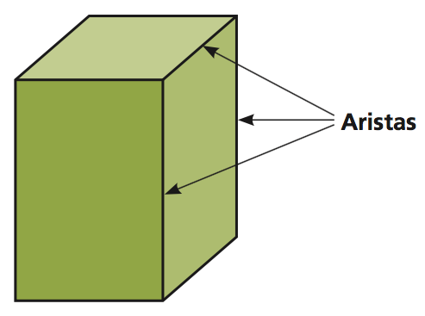
¿Cuántas aristas tiene el prisma
cuadrangular de la derecha? _____
Un cubo es un prisma cuadrangular especial.
Tiene 6 caras y todas son cuadrados
congruentes. Además, sabes que el volumen
de un cubo cuya arista mide x es:
V = (x) (x) (x) = x3

¿Cuánto mide la arista de un cubo cuyo volumen es 216 cm3?

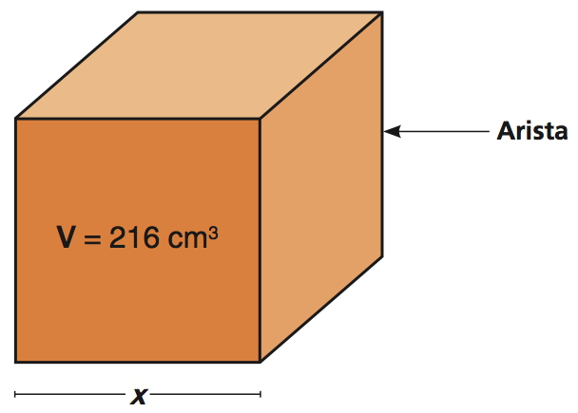

11.6 Rellena los huecos con las palabras del vocabulario.
- Una ___________ en física es sólo una descripción abreviada de algo que puede ser representado en el espacio y el tiempo.
- La armonía es la sugerencia de algo mucho más grande que la ___________.
- Para mí, eso era una ___________, algo que los robots no podían hacer todavía.
- No es importante que sea un ___________ engañoso que requiera pensar un poco para resolverlo.
- La ___________ de cultivos parece la mejor manera de combatir el problema, y hay que dar a los agricultores afganos la posibilidad de conseguir beneficiarse económicamente por medio de otros cultivos.
- La información se debe presentar ___________ en idioma inglés.

LECCIÓN 12. RESOLUCIÓN DE ECUACIONES POR FACTORIZACIÓN
12.1 Lee y traduce el texto:
Una forma de resolver ecuaciones cuadráticas consiste en factorizar las expresiones algebraicas. Por ejemplo, la ecuación:
x²+7x+10=18
Se puede resolver factorizando el trinomio x²+7x+10; la ecuación queda así:
(x+5) (x+2)=18
Una manera de resolver esta ecuación factorizada consiste en buscar parejas de números que multiplicados den 18 y que uno de ellos sea tres unidades menor que el otro.
En este caso, hay dos parejas de números que cumplen estas dos condiciones:
- (3) (6) = 18
- (-3) (-6) = 18
Entonces, se tiene que: (x+5) (x+2)=18
(3) (6) = 18
Donde x=1, porque x+2 = 1+2 = 3 y, x+5 = 1+5 = 6
Además se tiene que: (x+5) (x+2)=18
(-3) (-6) = 18
Donde x = -8, porque x+2 = -8+2 = -6 y, x+5 = -8+5 = -3
Para factorizar el binomio x 2 + 6x se busca el factor común de ambos términos:
x2 + 6x = x (x + 6)

Factor común
NOTA: Si el producto de dos números es igual a cero, al menos uno de ellos tiene que ser igual a cero.
Para factorizar un trinomio como x2 + 5x – 24, hay que buscar dos números que multiplicados den –24 y sumados den +5.
(+8) (–3) = –24
(+8) + (–3) = +5
x2 + 5x – 24 = (x + 8) (x – 3)
Una ecuación cuadrática factorizada e igualada a cero se resuleve al encontrar los números que hacen valer cero a los factores. Por ejemplo, la ecuación cuadrática factorizada:
(x-7) (x+11)=0
Se soluciona al encontrar los valores de x que hacen valer cero a los factores, es decir:
x-7 = 0 y x+11 = 0
Donde se obtiene: x₁ = 7 y x₂ = -11
Entonces 7 y -11 son soluciones porque al sustituirlos en la ecuación y efectuar las operaciones, se obtiene 0.
Sustituyendo 7: (7-7)(7+11) = (0) (18) = 0
Sustituyendo -11: (-11-7)(-11+11) = (-18) (0) = 0
Para resolver una ecuación cuadrática usando la factorización es conveniente pasarla primero a su forma general.
Por ejemplo, la ecuación x²-3x-5 = 35 se puede resolver de la siguiente manera:
- Se pasa la ecuación a su forma general: x²-3x-40 = 0
- Se factoriza: (x-8) (x+5) = -5
- Se encuentran los valores de x que hacen cero los factores: x₁ = 8 y x₂ = -5
- Se verifican las soluciones sustituyendo en la ecuación original:

Para x₁ = 8 (8)²-3(8)-5 = 64-24-5 = 35
Para x₂ = -5 (-5)²-3(-5)-5 = 25+15-5 = 35

Vocabulario
además, adv - крім того
consistir (en), v - складатися (з чого-л)
conveniente, adj - доцільний
cumplir, v - виконати
entonces, adv - тоді
factorizar, v - розкладати на множники
quedar, v - залишитися
trinomio, n - тричлен
verificarse, v – здійснитися

12.2 Lee el artículo «Peruano demostró solución a problema matemático de hace tres siglos» y rellena los huecos con las palabras adecuadas del recuadro.
irresuelto | difíciles | investigación | entrevista | conocimientos | solución | origen
demostrar | quisiera | pensamiento | geometría | prestigiosos | expresarse | pasión
“Más allá de donde vivamos o trabajemos, me parece que lo importante es mantener un compromiso con la educación y la ciencias en el Perú y Sudamérica, y con la matemática local en particular”.
Este es el _____________de Harald Andrés Helfgott, hoy miércoles, días después de que su nombre recorriera la red tras conocerse que el científico peruano demostró la _____________ a un problema de teoría de números que había permanecido _____________ desde hace 271 años.
Se trata de la teoría de Goldbach (del matemático prusiano Christian Goldbach), quien planteó en 1742 que “todo número impar mayor que 5 puede _____________ como suma de tres números primos”. Este se convirtió en uno de los problemas más _____________ de las matemáticas. Helfgott, quien nació en Lima en 1977 y trabaja en el prestigioso Centro Nacional para la _____________ Científica (CNRS) de Francia, publicó dos trabajos “reivindicando la mejora de las estimaciones de los arcos mayores y menores lo suficientemente para _____________ incondicionalmente la conjetura débil de Goldbach”, indició RT.
En una _____________ concedida a la radio peruana Filamornía, Harald Andrés contó que su pasión por las matemáticas nació en casa. Su padre, quien escribió libros de análisis y _____________, y su madre, quien era estadística, alentaron su interés. Aseguró además que a los 12 años frecuentaba las universidades San Marcos y Católica para aumentar sus _____________. Helfgott estudió en las universidades de Princeton, Yale (entre muchas otras) y ha sido distinguido con _____________ galardones, como el Premio Philip Leverhulme y el Premio Whitehead, otorgado por la Sociedad Matemática de Londres, y el Premio Adams de la Universidad de Cambridge.
“Como varios de mis amigos que trabajan por aquí (Francia), vuelvo regularmente a mi lugar de _____________ para dar cursillos, organizar conferencias y ocuparme de los estudiantes. _____________ que esto sirva para que el trabajo que muchas generaciones han hecho por la matemática peruana sea apreciado”, es el mensaje que Helfgott publicó hoy en Facebook, quien reafirma de esta manera su _____________ por las matemáticas y la divulgación del conocimiento.

12.3 Plantea y resuelve una ecuación para encontrar los números que cumplan la siguiente condición:
Al elevar el número al cuadrado y restarle 8 se obtiene el mismo resultado que al multiplicar el número por 2.
Ecuación: _____________________
Números que solucionan la ecuación: ___________________________________________

12.4 Contesta a las siguientes preguntas.
a) Si el número que se busca se representa con la letra x, ¿cuál de las siguientes expresiones corresponde al enunciado: Elevar el número al cuadrado y restarle 8? Subráyala.
- (x – 8)2
- x2 – 8
- x2 (8)
b) ¿Cuál de las siguientes ecuaciones corresponde al problema? Subráyala.
- (x – 8)2 = 2x
- x2 – 8 = 2x
- 8x2 = 2x

12.5 Lee el artículo “El miedo a las matemáticas activa un dolor en el celebro” y pon los verbos en Presente de Indicativo, Pretérito Indefinido o Pretérito Imperfecto.
Científicos de la Universidad de Chicago (publicar) __________ en la revista “Plos One” una investigación con un resultado revelador: las matemáticas (poder) __________ doler.
El estudio (referir) __________ que la ansiedad ante la situación de resolver operaciones matemáticas causa, en algunas personas, una respuesta en el cerebro similar a cuando (experimentarse) __________ dolor físico. “Para alguien que (tener) __________ miedo a las matemáticas, la expectativa de enfrentarse a ellas (generar) __________ una reacción cerebral similar a cuando (experimentarse) __________ un dolor; por ejemplo, al quemarse la mano con una estufa caliente”, explica Sian L. Beilock, autor del estudio.
El equipo de investigación (reclutar) __________ a adultos voluntarios que (demostrar) __________ –a partir de una serie de respuestas– tener miedo a las matemáticas bajo distintas situaciones: desde estudiar un libro hasta los requerimientos académicos regulares.
Estas personas no (ser) __________ ansiosas en general, pero los altos índices de su angustia (estar) __________ centrados específicamente en lo relacionado con las matemáticas.
(usarse) __________ en los participantes el escaneo cerebral tipo FMRI (functional magnetic resonance imaging) mientras que se les pidió resolver unas ecuaciones.
Este escáner (descubrir) __________ que (encenderse) __________ una alerta en las zonas correspondientes a la amenaza ante peligro corporal y del dolor físico.
Los especialistas (visualizar) __________ que mientras más angustia (sentirse) __________ hacia el quehacer numérico, (producirse) __________ el aislamiento de un pliegue de tejido ubicado en el interior del cerebro, sobre la altura de la oreja.
La investigación (complementarse) __________ con estudios previos que (afirmar) __________ que las personas muy ansiosas hacia las matemáticas (evitar) __________ situaciones relacionadas con ellas, llegando incluso a desviar el rumbo de sus elecciones vocacionales.

  - Rellena los huecos con los verbos del vocabulario y ponlos en Pretérito Indefinido y Presente.
- Los últimos nueve meses, ese alcalde __________ mi vida en un infierno.
- El Imperio romulano ha acordado unirse a la invasión de Cardassia y __________ nuestros acuerdos.
- Esas conversaciones __________ en forma de entrevistas individuales o de reuniones con grupos.
- Sin embargo, ella nunca encontró al culpable y los asesinatos __________ sin resolver.
- Un estudiante __________ 5x2 + 15x + 5 y como respuesta escribió 5(x2 + 3x + 1). Otro estudiante __________ 5x2 + 5x + 5 y dio como respuesta 5(x2 + 3x).
LECCIÓN 13. FIGURAS SEMEJANTES. SEMEJANZA DE TRIÁNGULOS
13.1 Lee y traduce el texto:
En matemáticas, cuando dos polígonos están hechos a escala se dice que son polígonos semejantes. Los polígonos semejantes cumplen con dos condiciones:

a) Las medidas de los lados de uno de los polígonos son proporcionales a las medidas de los lados del otro.
b) Sus ángulos correspondientes son iguales.
Por ejemplo, el polígono PQRS es semejante al polígono ABCD:
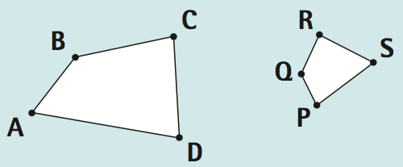
a) Las medidas de los lados del polígono ABCD son proporcionales a las medidas de los lados del polígono PQRS.
= = = = 2

El número 2 es la razón de semejanza del polígono mayor con respecto al menor.
b) Los ángulos correspondientes son iguales:
∠A=∠P ∠B=∠Q ∠C=∠R ∠D=∠S

Dos figuras son semejantes si sus segmentos correspondientes, u homólogos, son proporcionales y sus ángulos iguales. Es decir; o son iguales, o tienen "la misma forma" y sólo se diferencian en su tamaño.
Cada longitud en una de las figuras se obtiene multiplicando la longitud correspondiente en la otra por un número fijo que se llama razón de semejanza.
Aprendieron que para que dos polígonos sean semejantes deben tener:
- Los lados correspondientes proporcionales.
- Los ángulos correspondientes iguales.
En el caso de los triángulos, los criterios de semejanza permiten fijarnos en menos datos para estar seguros de que los triángulos son semejantes. Basta que se cumpla sólo una de las siguientes condiciones: Sus lados correspondientes son proporcionales, o bien: Sus ángulos correspondientes son iguales.
Otro criterio de semejanza de triángulos es el siguiente:
Dos triángulos son semejantes si tienen un ángulo igual comprendido entre dos lados que son proporcionales a sus correspondientes en el otro triángulo.
Observen que, nuevamente, tampoco es necesario conocer todos los datos del triángulo para afirmar que son semejantes.
La semejanza de figuras, y en particular la semejanza de triángulos, tiene muchas aplicaciones prácticas. En este apartado se estudian:
1. Cálculo de la altura de un objeto vertical a partir de su sombra.
2. Cálculo de la altura de un objeto vertical con un espejo.
3. El posible método que pudo usar Tales para calcular la altura de una pirámide.

Vocabulario
afirmar, v - затверджувати
basta que - достатньо, щоб
congruente, adj - подібний
con respecto a - що стосується
diferenciarse, v – розрізнятися
equilátero, adj - рівносторонній
espejo, m - дзеркало
homólogo, m - еквівалент
nuevamente, adv - знову
fijarse, v - звернути увагу
razón, f - співвідношення
semejante, adj - подібний
sombra, f – тінь

13.2 Lee el fragmento del artículo “Un uruguayo descubrió la verdadera identidad de Jack el Destripador” y pon los verbos en Presente, Pretérito Indefinido o Pretérito Imperfecto. La segunda parte del artículo puedes leer en la lección siguiente.
Según Eduardo Cuitiño (tratarse) __________ de un médico inglés fallecido en 1940. Ni Scotland Yard, ni el más de un siglo transcurrido, ni los 11.000 kilómetros que (separar) __________ Montevideo de Londres (parecer) __________ ser obstáculo para el matemático uruguayo Eduardo Cuitiño, que (unirse) __________ a la larga lista de investigadores que aseguran haber dado con la verdadera identidad de ‘Jack el Destripador’.
Stephen Herbert Appleford. Así (llamarse) __________ realmente el despiadado asesino que (atemorizar) __________ a la capital británica a finales del siglo XIX, según las pesquisas de Cuitiño, autor del ensayo ‘Viajando en el tiempo para atrapar a Jack el Destripador’, de reciente publicación en la red. Para llegar a esa conclusión el estudioso (esmerarse) __________ dos años en realizar un “análisis geográfico de los hechos” y “unas simulaciones en computadora”, aprovechando la vasta información oficial que (ser) __________ posible conseguir a través de Internet. “Mi interés (ser) __________ vincular la historia con la matemática, trato de darle un enfoque matemático a los acertijos y los misterios”, (explicar) __________ Cuitiño, de 38 años y profesor de Probabilidad y Estadística de la Universidad ORT de Montevideo.
LA TEORÍA. Pero, ¿en qué (basar) __________ su arriesgada teoría? De entrada recuerda la vieja hipótesis de que “Jack” (ser) __________ un cirujano, como Appleford, que además (trabajar) __________ en el London Hospital de Whitechapel, el área donde (morir) __________ las cinco víctimas que se le atribuyen al primer asesino en serie mediático de la historia, todas ellas prostitutas.
Appleford (rondar) __________ los 36 años, la edad “de máxima operatividad de un psicópata”, y (tener) __________ un coeficiente intelectual superior a la media, también como ese tipo de criminales. (ser) __________ originario de Coggeshall (Essex), un pueblecito cuyos habitantes tienen fama de estúpidos, lo que podría haberle causado un resabio social.
Aunque luego (casarse) __________, entonces era “soltero, nunca tuvo hijos, y vivía hacinado en una casa con sus hermanas”. Además, (tener) __________ una gran fortaleza física porque en la universidad (competir) __________ en remo y natación.

13.3 Completa la siguiente tabla; en el caso de las afirmaciones falsas, explica para demontrar su falsedad.
Afirmación | ¿Es falso o verdadero?
Todos los triángulos isósceles son semejantes
Todos los triángulos equiláteros son semejantes
Todos los cuadrados son semejantes
Todas las figuras que son congruentes también son semejantes
Todas las figuras que son semejantes también son congruentes

13.4 Explica y marca con una en cuáles de los siguientes casos se obtienen necesariamente dos triángulos que son semejantes.
caso 1. En un triángulo, uno de sus lados mide 6 cm y uno de sus ángulos 60°; en el otro triángulo, el lado y el ángulo correspondientes miden 3 cm y 60°, respectivamente.
caso 2. Los lados de un triángulo miden 4 cm, 6 cm y 7 cm; los lados del otro triángulo miden 8 cm, 12 cm y 14 cm, y no se sabe nada de las medidas de los ángulos.
caso 3. Los tres ángulos de los dos triángulos miden 30°, 60° y 90°, y no se sabe nada de las medidas de los lados.
caso 4. Dos lados de un triángulo miden 4 cm y 6 cm, y el ángulo comprendido entre ellos mide 77°. En el segundo triángulo los lados correspondientes miden 8 y 12 cm, y el ángulo entre ellos mide 77°.
caso 5. Dos lados de un triángulo miden 4 cm y 6 cm, y dos lados del otro triángulo miden 8 cm y 12 cm.
caso 6. Los dos triángulos tienen un ángulo igual a 60°.

13.5 Haz los problemas.

- Una abuelita que mide 1.55 m lleva un bastón de 1 m. Si el bastón proyecta una sombra de 0.80 m, ¿cuánto mide la sombra de la abuelita? Explica su solución.

- Se tienen dos triángulos ABC y HKM y se sabe que ∠A = ∠H y que ∠B = ∠K
a) ¿El tercer ángulo también es igual?
b) ¿Cómo lo saben?
c) ¿Los dos triángulos son semejantes?
d) ¿Cómo lo saben?

- Se traza la altura correspondiente al lado mayor de un triángulo rectángulo: observen que se forman dos triángulos dentro del triángulo original.
a) ¿Son semejantes los dos triángulos que se forman? Argumenten su respuesta.
b) Alguno de estos triángulos, ¿es semejante al triángulo original? Argumenten su respuesta.

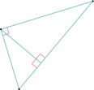

LECCIÓN 14. ÍNDICE
14.1 Lee y traduce el texto:
El índice es un número, que puede estar en forma de porcentaje, mediante el cual se resume o expresa un conjunto de valores que corresponde a diversos elementos que intervienen en una situación y, también, se utiliza para establecer comparaciones dentro de esa situación.
Existen muchas formas de construir un índice; desde métodos muy sencillos, hasta aquellos que pueden combinar varios índices agregados.
Los índices simples son los más utilizados debido a su sencillez. Para crearlos únicamente es necesario comparar el valor de la variable estudiada contra el valor que se utilizará como referencia o base.
En otras ocasiones es necesario crear un índice que incluya un conjunto de productos. Para construir este tipo de índices es necesario conocer tanto el valor como la cantidad de cada producto. Su desventaja es que cuando se incluyen productos con distintas unidades de medida o existen grandes diferencias entre los valores de los productos, el valor del índice se afecta. Existen situaciones en las que un solo índice puede ser útil para valorar una parte de la situación, pero es insuficiente para valorar la situación en toda su complejidad.

Los números índices facilitan el análisis de la evolución de la variable. Este número índice se suele calcular en base 100: significa que al primer valor de la serie se le da el valor 100 y el resto se calcula proporcionalmente.
Por ejemplo: evolución del precio del litro de gasolina en el periodo (1970 – 2000) (los datos son ficticios).
Año 1970: 1,30 euros / litro
Año 1971: 1,37 euros / litro
Año 1972: 1,42 euros / litro
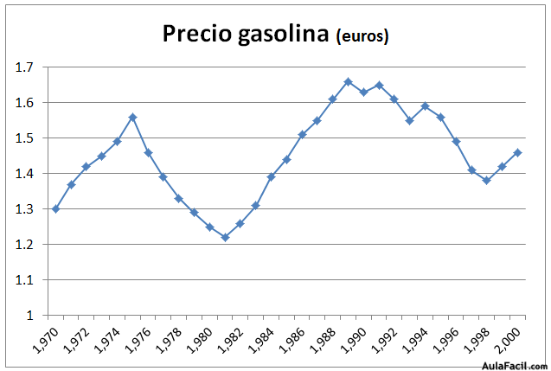

Calculamos los números índices:
Año 1970: 100
Año 1971: (1,37 / 1,30) * 100 = 105,4
Año 1972: (1,42 / 1,30) * 100 = 109,2
Vamos a representar en gráficos de línea la serie original y la de los números índices.
Las gráficas son similares; los números índices nos permiten saber fácilmente cómo ha evolucionado porcentualmente cada valor de la serie en relación con el punto de partida.
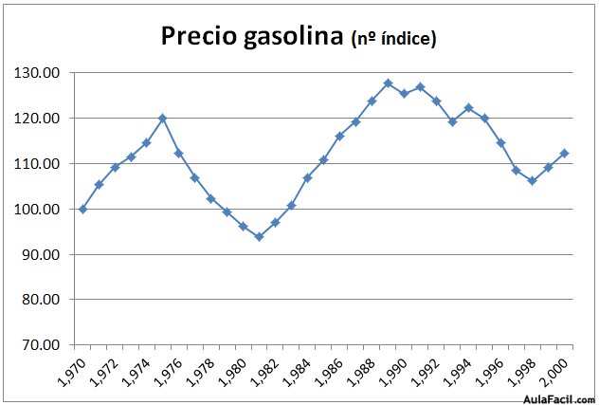

Los números índices son muy útiles para comparar las series históricas de 2 variables estadísticas ya que comparar directamente sus valores puede ser poco explicativo ya que pueden ir referidas a unidades diferentes.

Vocabulario
agregar, v - додати
conjunto, m - безліч
complejidad, f - складність
comparación, f - порівняння
desventaja, f - недолік
índice, m - показник, індекс
intervenir, v - брати участь
resumirse en algo, v - зводитися до чого
referencia, f – інформація, відсилання
representar, v - представляти
sencillez, f - нескладність

14.2 Lee el siguiente artículo publicado el 23 de febrero de 2007 en un periódico de circulación nacional, con los datos del aumento del precio de la tortilla y su repercusión en el Índice Nacional de Precios al Consumidor en la primera quincena de ese mes para contestar a las preguntas y completar la tabla de los incisos.

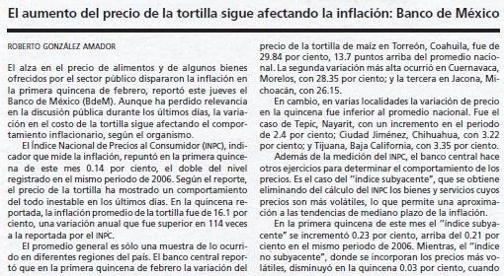
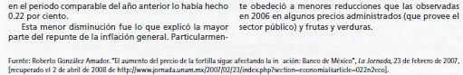
a) De acuerdo con el artículo anterior, ¿qué es lo que mide el Índice Nacional de Precios al Consumidor (INPC)?
b) ¿Cuál fue el valor del repunte del INPC durante la primera quincena de febrero 2007?
c) ¿Y cuál fue el valor del repunte del INPC en ese mismo periodo pero en el año 2006?
d)Suponganqueelpreciopromediodelkilogramodetortilla,durantelaprimeraquin- cena de febrero, fue de $8.50, ¿cuánto costó el precio del kilogramo de tortilla en Torreón en ese mismo periodo?
e) ¿Cuáles son los diferentes índices a que hace referencia el artículo?

f) Anoten una en cada caso si la a rmación es verdadera o falsa:
El INPC puede utilizarse para mostrar la variación en el precio de algunos productos como el de la tortilla. | V | F
El aumento de la in ación durante la primera quincena de febrero de 2007 fue del doble con respecto a febrero de 2006. | V | F
La principal causa del aumento en el valor de la in ación en ese periodo se atribuye a la variación en el precio de la tortilla. | V | F
g) Completen la siguiente tabla con la información de la variación del precio de la tortilla que aparece en el artículo.

Variación del precio de la tortilla durante la primera quincena de febrero de 2007 (en porcentaje)
Torreón, Coahuila
Cuernavaca, Morelos
Jacona, Michoacán
Tepic, Nayarit
Ciudad Jiménez, Chihuahua
Tijuana, Baja California

14.3 Lee la segunda parte del artículo “Un uruguayo descubrió la verdadera identidad de Jack el Destripador” y pon los verbos en Pretérito Indefinido, Pretérito Imperfecto o Pretérito Pluscuamperfécto.
MÁS SIMILITUDES. Según Cuitiño, (comenzar) __________ a desarrollar sus prácticas criminales tras la muerte de su madre, a la que (estar) __________ muy apegado, en 1881. Un año después (haber) __________ un intento de asesinato que el uruguayo atribuye ya a ‘Jack el Destripador’. Una mujer (ser) __________ víctima de un ataque por la espalda con un cuchillo. El cirujano (ser) __________ encontrado cerca de allí y al ser identificado como médico (tener) __________ que atenderla y (elaborar) __________ un informe en el que (sostener) __________ que (lesionarse) __________ ella misma.
El elegido por Cuitiño “(ser) __________ zurdo, como el asesino, que (cortar) __________ las gargantas de derecha a izquierda”. A esa conclusión (llegar) __________ analizando la caligrafía del médico, inclinada de izquierda a derecha, a partir de la digitalización de una hoja del censo londinense suscrita por él mismo a principios del siglo XX. La similitud entre las dos escrituras (ser) __________ cotejada por un grafólogo de la policía uruguaya, asegura.
CON GOOGLE MAPS. El apoyo del Google Maps (el profesor de matemáticas nunca ha pisado Londres) (servir) __________ para elaborar una tesis geométrica y probabilística en torno al vínculo de Appleford con los crímenes, especialmente los dos cometidos la noche del 30 de septiembre de 1888. El apellido del cirujano se escribe con dos “p” como “ripper” (destripador) y en 1895 el médico (publicar) __________ un artículo en el British Medical Journal sobre un pequeño estuche de bolsillo para llevar bisturíes como el que podría haber usado el asesino para no ser descubierto, una forma de burlarse de la policía, cree Cuitiño.
Appleford (morir) __________, además, el 31 de agosto (la misma fecha del primer crimen) de 1940 a la nada casual edad de 88 años - como el año de las muertes.
“Probablemente (suicidarse) __________, riéndose de Inglaterra y de los ingleses hasta en el último instante de su vida”, especula este “Sherlock Holmes” uruguayo, que en diciembre publicará un libro sobre Carlos Gardel que promete levantar polémica en Argentina porque avala la tesis que sitúa su cuna en Tacuarembó (Uruguay).

LECCIÓN 15. TEOREMA DE PITÁGORAS
15.1 Lee y traduce el texto:
El teorema de Pitágoras tiene este nombre porque su demostración, sobre todo, es esfuerzo de la mística escuela pitagórica. Anteriormente, en Mesopotamia y el Antiguo Egipto se conocían ternas de valores que se correspondían con los lados de un triángulo rectángulo, y se utilizaban para resolver problemas referentes a los citados triángulos, tal como se indica en algunas tablillas y papiros. Sin embargo, no ha perdurado ningún documento que exponga teóricamente su relación. La pirámide de Kefrén, datada en el siglo XXVI a. C., fue la primera gran pirámide que se construyó basándose en el llamado triángulo sagrado egipcio, de proporciones 3-4-5.

En primer lugar deberíamos recordar un par de ideas:
- Un triángulo rectángulo es un triángulo que tiene un ángulo recto, es decir de 90º.
- En un triángulo rectángulo, el lado más grande recibe el nombre de hipotenusa y los otros dos lados se llaman catetos.

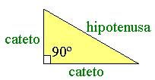

Teorema de Pitágoras. - En un triángulo rectángulo, el cuadrado de la hipotenusa es igual a la suma de los cuadrados de los catetos.
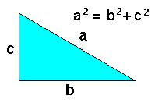

Si tenemos un triángulo rectángulo como el del dibujo del enunciado del teorema podemos construir un cuadrado que tenga de lado justo lo que mide el cateto b, más lo que mide el cateto c, es decir b+c, como en la figura de la derecha.

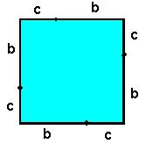

El área de este cuadrado será (b+c)².

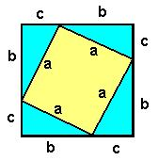
Si ahora trazamos las hipotenusas de los triángulos rectángulos que salen tendremos la figura de la izquierda. El área del cuadrado, que es la misma de antes, se puede poner ahora como la suma de las áreas de los cuatro triángulos rectángulos azules (base por altura partido por 2):

más el área del cuadrado amarillo . Es decir, el área del cuadrado grande también es el área del cuadrado pequeño más 4 veces el área del triángulo: 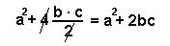
Podemos igualar las dos formas de calcular el área del cuadrado grande y tenemos: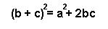
si ahora desarrollamos el binomio , nos queda: 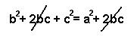
que después de simplificar resulta lo que estábamos buscando: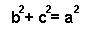

Vocabulario
citar, v – посилатися, цитувати
demostración, f - доказ
desarrollar, v - розкладати
exponer, v – висловлювати
es decir - тобто
enunciado, m – формулювання
igualar, v - зрівнювати
perdurar, v - зберігатися
simplificar, v - спрощувати
tal como - такий же, як

15. 2 Lee el artículo «Maryam Mirzakhani: la primera mujer en ganar la Medalla Fields, el 'Nobel de las matemáticas'» y rellena los huecos con las palabras adecuadas del recuadro.

iraní | doctorado | comúnmente | prestigioso | premio | barrera
atraer | profunda | investigadora | combinación | rama | galardon
Maryam Mirzakhani se convierte en la primera mujer que gana la Medalla Fields, otorgado por la International Mathematical Union en Seoul y considerado el ____________ Nobel de la matemáticas, por su labor ____________ en geometría y sistemas dinámicos.
Por primera vez en la historia, una mujer gana la Medalla Internacional para Descubrimientos Sobresalientes en Matemáticas, ____________ conocida como Medalla Fields, el premio más importante de esta ____________ de la ciencia y que se considera al nivel de premio Nobel del resto de disciplinas. ¿Su nombre? Maryam Mirzakhani, una mujer ____________ formada en Harvard y profesora e investigadora en geometría y sistemas dinámicos de la Universidad de Standford. Mirzakhani nació en Teherán en 1977 y obtuvo su ____________ en 2004 en Harvard. Y no es el primer premio que gana, puesto ya se le otorgó el Premio Blumenthal para la Promoción de la Investigación en Matemáticas Puras en 2009 y el Premio Satter de la American Mathematica Society en 2013. Esta vez no solo se ha roto la ____________ del género, puesto que también es la primera persona de ese país -Irán- que gana un premio tan ____________ por su labor investigadora, como bien ha apuntado Ingrid Daubechies, presidenta de la International Mathematical Union, entidad encarga de otorgar el ____________:
Es una grandísima noticia. Las mujeres siguen sin estar lo suficientemente presentes en la investigación matemática, y Mirzakhani es un modelo para ____________ a más mujeres a los primeros puestos. Ella encarna una rara ____________ de habilidad técnica, gran ambición, una visión de a largo plazo, una curiosidad ____________.

15.3 Haz los problemas y explica su solución.
- La hipotenusa de un triángulo rectángulo mide 29 cm y uno de sus catetos mide 20 cm. ¿Cuál es la medida del otro cateto?
- Tenemos dos triángulos. Un triángulo ABC cuyas medidas son 8, 15 y 17 y otro DEF de medidas 7,23 y 25. Escribe sí o no para indicar si los triángulos son o no rectángulos.
- Una escalera de 7.3 m de altura se apoya con el pie a 4.8 m de la pared para arreglar un problema que hay en la azotea de una casa. ¿A qué altura se encuentra la azotea?

15.4 Haz el problema y explica su solución.
Una antena de TV mide 10 m de altura y está jada con alambres, uno de los cuales mide 18 m.
a) ¿A qué distancia de la base de la antena queda jo el alambre de 18 m sobre el piso, si se usa toda la longitud del alambre?

b) En la misma antena de TV, otro de los alambres está jo al piso a una distancia de 9 m de la base. ¿Cuál es la longitud de ese alambre?

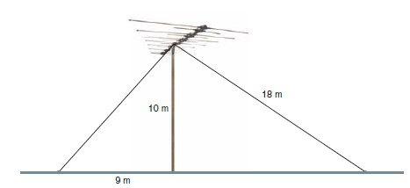

15.5 Lee el artículo «El Último Teorema de Fermat, según Google» y pon los verbos entre paréntesis en Presente de Indicativo, Pretérito Perfecto y Pretérito Indefinido.

(ser) ________ imposible descomponer un cubo en dos cubos, un bicuadrado en dos bicuadrados, y en general, una potencia cualquiera, aparte del cuadrado, en dos potencias del mismo exponente. (encontrar) ________ una demostración realmente admirable, pero el margen del libro (ser) ________ muy pequeño para ponerla. - Pierre de Fermat
Acaban de leer lo que Fermat (escribir) ________ en 1637 al margen del Aritmética de Diofanto. Esa demostración admirable pero desconocida (dar) ________ origen a uno de los mayores retos en la historia de las matemáticas. Y la persona que lo resolviese estaría destinado a la inmortalidad.
La frase misteriosa "...pero el margen del libro es muy pequeño para ponerlo" (convertirse) ________ en una broma recurrente de ciertos pasillos universitarios, en una especie de meme entre los conocedores. Por generaciones los mejores lo (intentar) ________ sin éxito. No (ser) ________ sino hasta 1993 cuando Andrew Wiles (hacer) ________ la primera demostración completa con una extensión de ¡100 páginas! --que, de hecho, luego fue corregida por él mismo con ayuda de la comunidad.
Hoy Google nos (ofrecer) ________ un guiño sublime al llamado Último Teorema de Fermat cuando parafrasea en su doodle de hoy:
(descubrir) ________ una demostración verdaderamente maravillosa para este teorema pero este doodle es demasiado pequeño para contenerla.
El doodle enuncia la fórmula que (tardar) ________ siglos en ser demostrada. De esa manera, hoy 17 de agosto Google celebra que hace 410 años (nacer) ________ Pierre de Fermat.

BIBLIOGRAFÍA
1. Araceli Castillo Macías, Rafael Durán Ponce, Ernesto Manuel Espinosa Asuar. Matemáticas II. 2do Grado Volumen I. – Secretaría de Educación Pública, 2007. – 241 р.
2. Araceli Castillo Macías, Rafael Durán Ponce, Ernesto Manuel Espinosa Asuar. Matemáticas III. 3er Grado Volumen I. – Secretaría de Educación Pública, 2008. – 161 р.
3. Araceli Castillo Macías, Rafael Durán Ponce, Ernesto Manuel Espinosa Asuar. Matemáticas III. 3er Grado Volumen II. – Secretaría de Educación Pública, 2008. – 209 р..
4. Valentín Gregori Gregiri, Bernardino Roig Sala, Almanzor Sapana Piera. Notas de Álgebra. – Departamento de Matemática Aplicada; Escuela Politécnica Superior de Gandia; Universidad Politécnica de Valencia. – Valencia: Editorial UPV, 2004. – 189 p.
5. Pedro Perez Carreras. Métodos matemáticos I: notas de clase; Escuela Técnica Superior de Ingenieros Industriales, Universidad Politécnica de Valencia: Editorial de la U.P.V., 2000. – 187p.
6. Enrique Navarro, Álgebra; Escuela Técnica Superior de Ingenieros de Caminos, Canales y Puertos, Universidad Politécnica de Valencia: Editorial de la U.P.V., 2000. – 378 p.
7. Pedro Perez Carreras. Matemática asistida por ordenador; Escuela Técnica Superior de Ingenieros Industriales, Universidad Politécnica de Valencia: Editorial de la U.P.V., 2006. – 322p.

